FOTOKRONIKA

2013 - 2014

ZAHÁJENÍ ŠKOLNÍHO ROKU 2013 - 2014

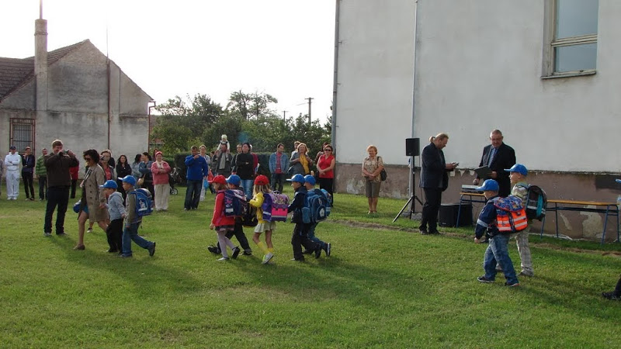

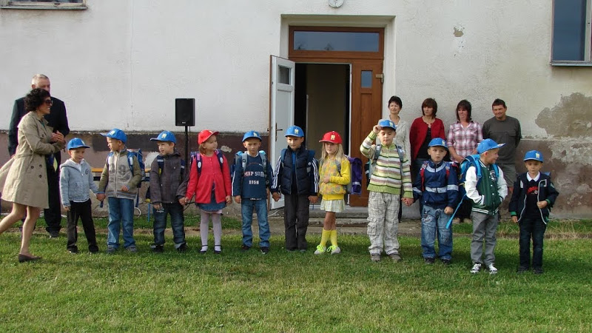

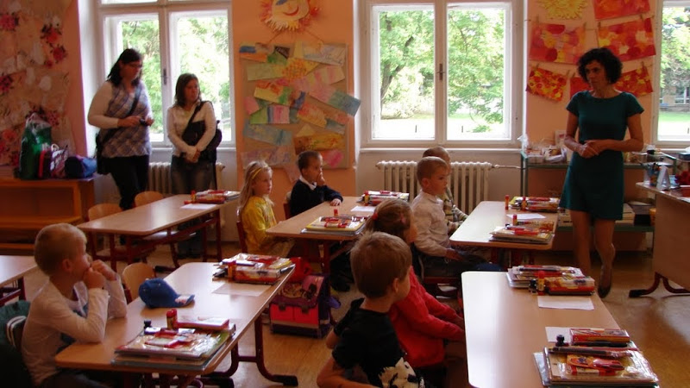

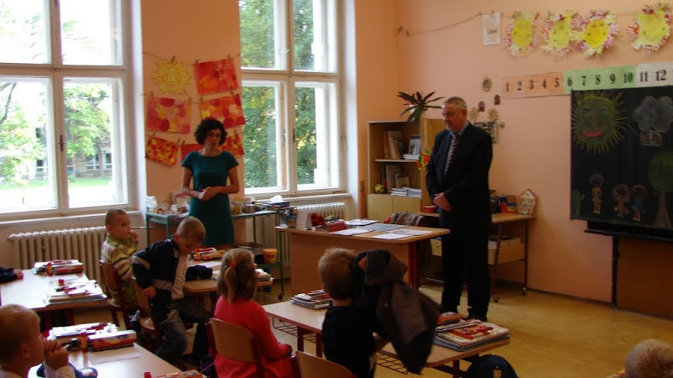

DRAKIÁDA – 2.10.2014

Ve středu 2. října 2013 v 16 hod. se uskutečnila dětmi tolik očekávaná ,,Drakiáda“ na fotbalovém hřišti v Dyjákovicích. Účast byla vskutku obrovská, podařilo se nám napočítat přes sedmdesát osob, velkých i malých. Počasí se povedlo, svítilo sluníčko a vítr foukal. Díky mírnému větříku se nad hřištěm brzy vznášelo nespočet barevných draků.
Po hodině pouštění draků se děti seřadily a udělala se společná fotka. Chladné počasí nás po nějakém čase vyhnalo z hřiště do klubovny, kde proběhlo vyhodnocení vyrobených draků, komu nejvýš vyletěl, komu nejdéle vydržel létat. Pro všechny zúčastněné byl připravený balíček sladkostí a upomínkových předmětů. Nachystané bylo i sladké a slané pohoštění, teplý čaj. Děkujeme p. učitelkám z I. stupně, p. vychovatelkám za dobré pomazánky. Poděkování patří i maminkám, které upekly výborné buchty, řezy, rolády a slané pečivo a kuchařkám za uvařený čaj.
Všichni byli příjemně unaveni, měli radost, že pěkně přivítali podzim. Letošní drakiáda se nám vydařila.

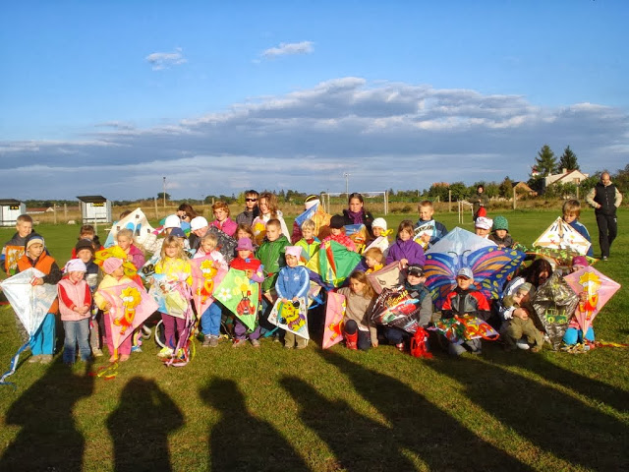

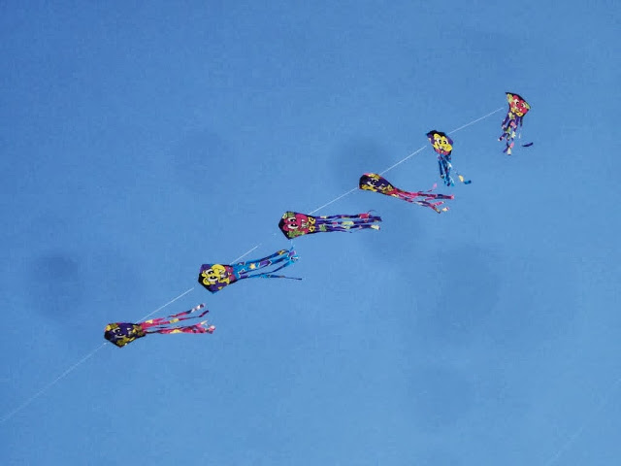
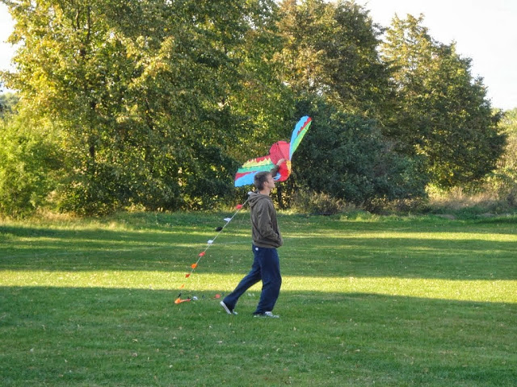

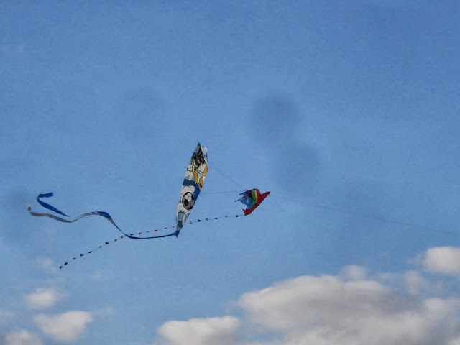

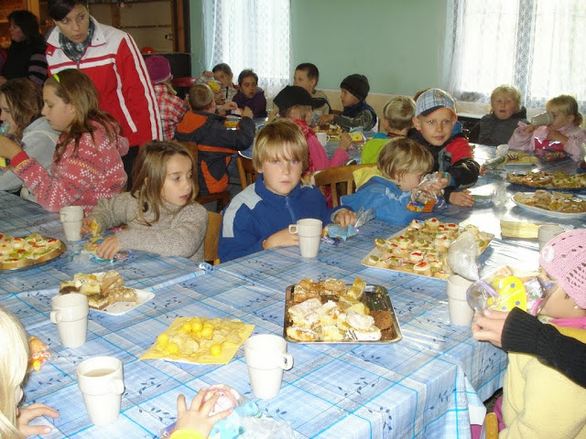

SVĚT Z VRCHOLU PÁLAVY

I v letošním školním roce se zúčastnili žáci 7. a 8. ročníku ekologického programu. Tentokrát navštívili CHKO Pálava. Program s názvem „ Svět z vrcholu Pálavy“ si pro žáky připravilo Středisko volného času Pohořelice.
Putování krásnou přírodou CHKO Pálava začalo v Klentnici, další zastávkou byl Růžový vrch, kde si mohli žáci prohlédnout zříceninu Sirotčího hradu a poté pokračovali k vrcholu Stolové hory. Odtud se potom vrátili zpět do Klentnice.
Celá vzdělávací akce byla pojata metodou výchovy v přírodě. Pro žáky byly připraveny zážitkové aktivity přímo v terénu, adaptační programy, výtvarné a sportovní aktivity. Žáci se seznámili s historií zdejšího regionu, s rostlinami a živočichy, kteří tuto lokalitu obývají.
Ke zdárnému průběhu poznávání přírody přispělo nejen slunečné počasí, které krásu této oblasti ještě umocnilo, ale i lektoři, kteří program vedli.
Plni nových zážitků a příjemně unaveni se žáci vraceli domů.

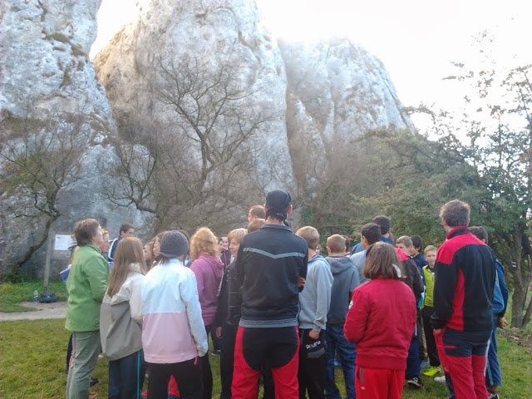
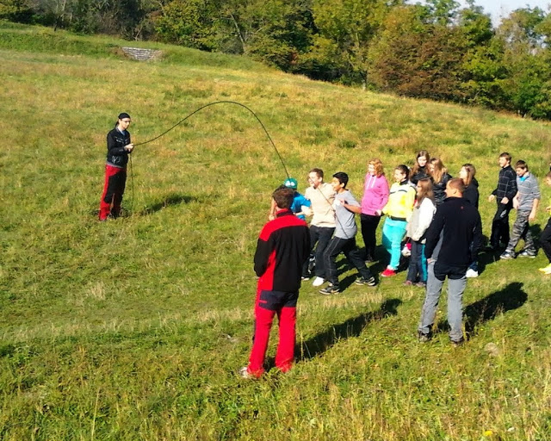

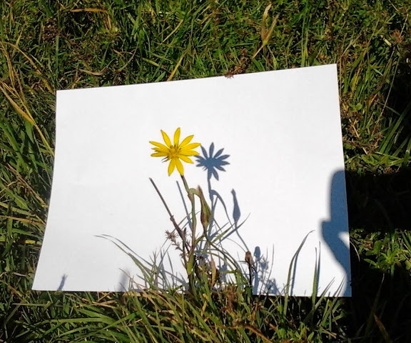
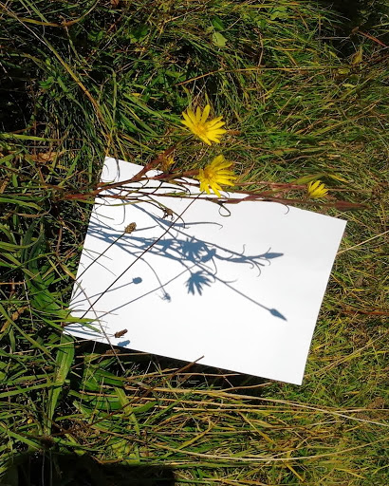

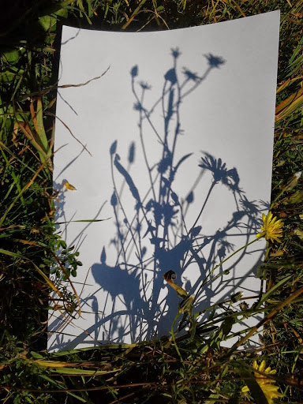

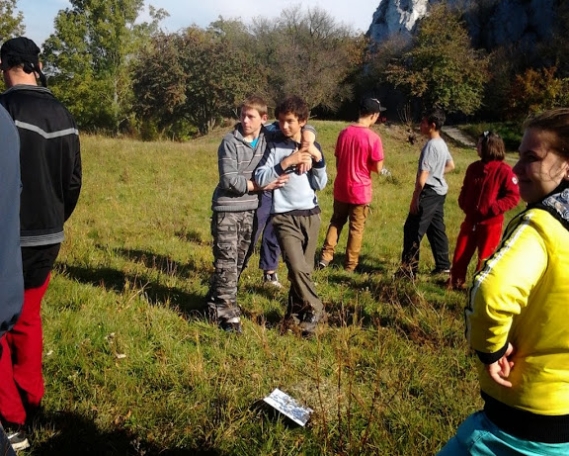
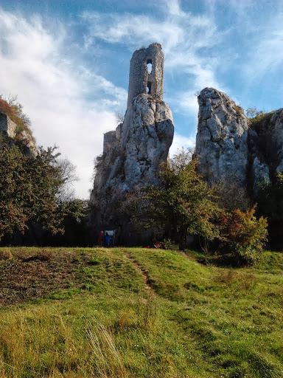
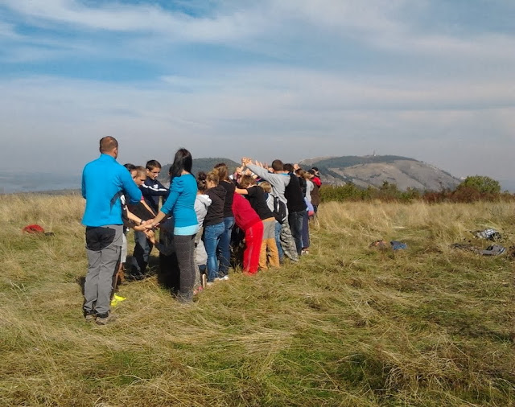

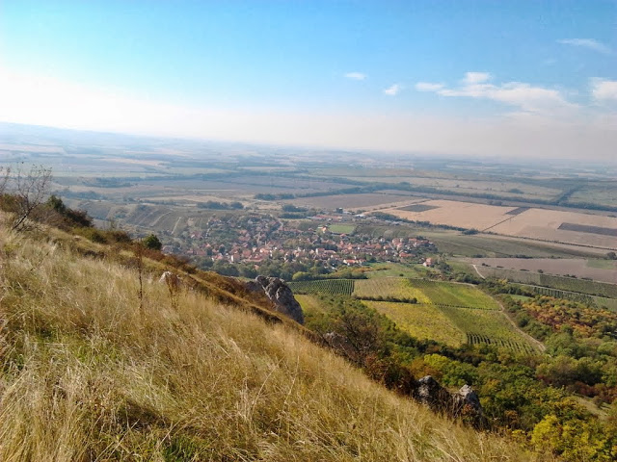

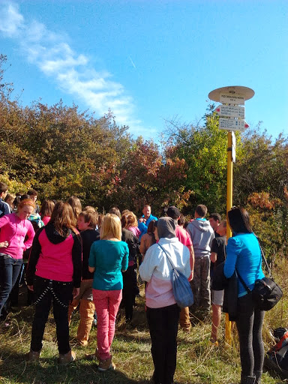

DIVADÉLKO PRO ŠKOLY – HRADEC KRÁLOVÉ

I v letošním školním roce nás navštívilo Divadélko pro školy z Hradce Králové.
Pro děti z 1. stupně byla připravena Pohádka z našeho statku. Jednalo se o loutkoherecké představení ze života domácích zvířátek, ztvárněných maňáskovými loutkami. Hlavní postavou byl pes Voříšek, který seznamoval děti se životem na venkovském statku, společně prožívali dobrodružství, vypátrali zloděje slepic a vytrestali neposlušného berana Matese. Celé představení bylo proloženo písničkami doprovázenými hrou na kytaru.
Pro žáky 2. stupně si tentokrát připravilo vystoupení s názvem Divadelní učebnice aneb České divadlo 20. století. Představení obsahovalo ukázky nejslavnějších divadelních her od vzniku Československa až po současnost.
Bylo vedeno zábavnou formou a využívalo kontakt s divákem.
Žáci přijali vystoupení s nadšením a skvěle se bavili.

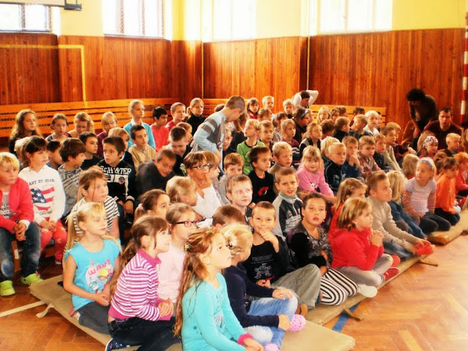

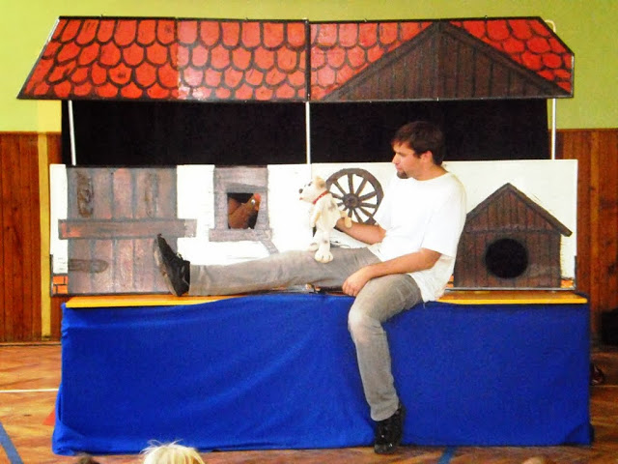
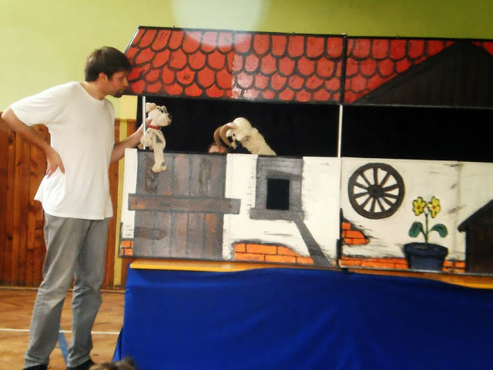
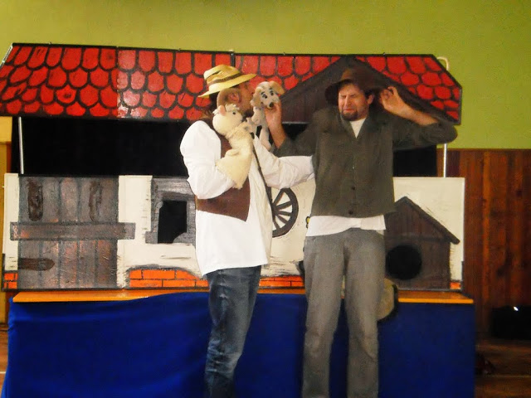
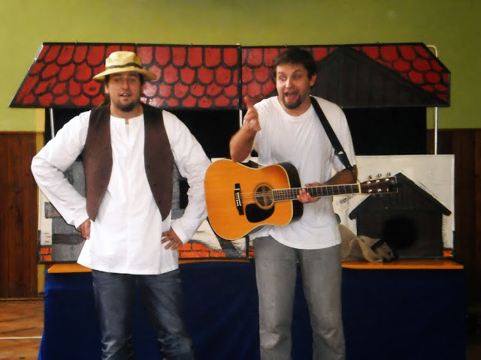
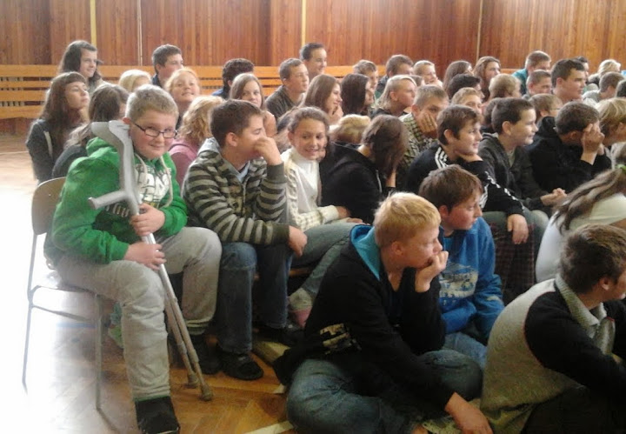
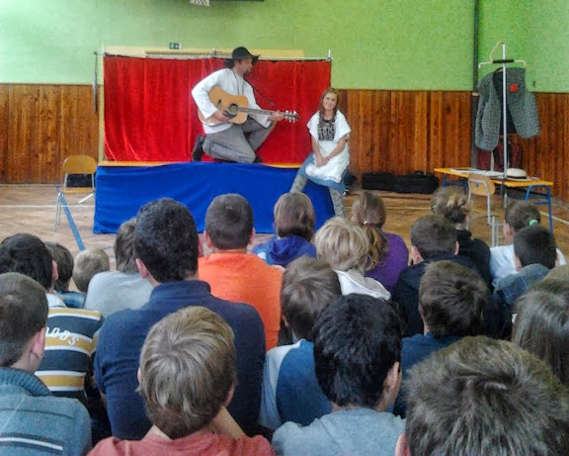
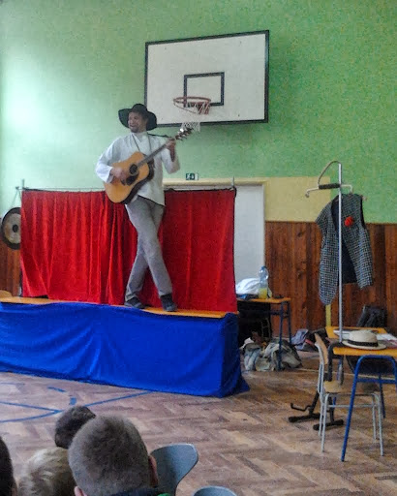

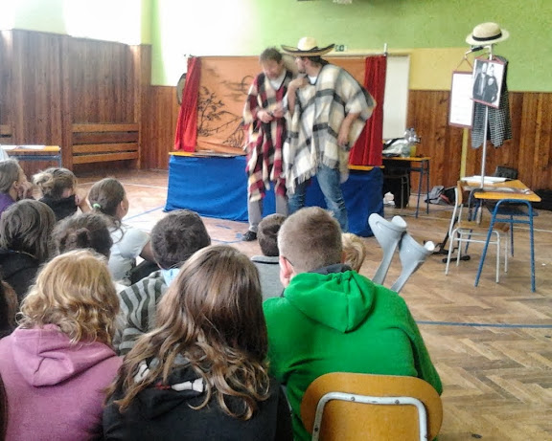

DÝŇOVÁ STEZKA

I v letošním školním roce se žáci naší školy podíleli na přípravě dýňové stezky, kterou pořádá Sdružení rodičů a ZŠ Dyjákovice.
Žáci 8. ročníku pro malé děti připravili různě vyřezávané dýně.

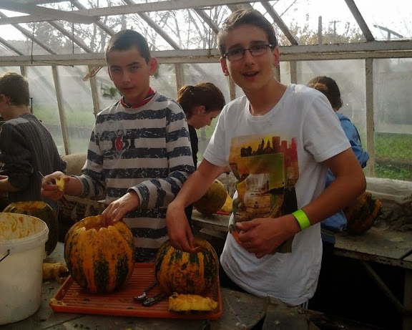

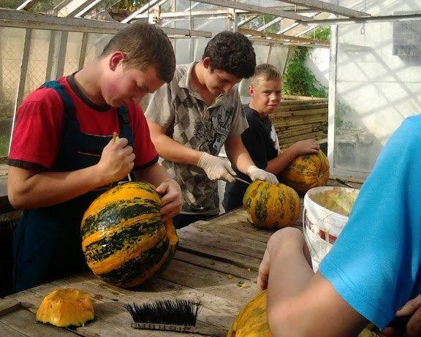
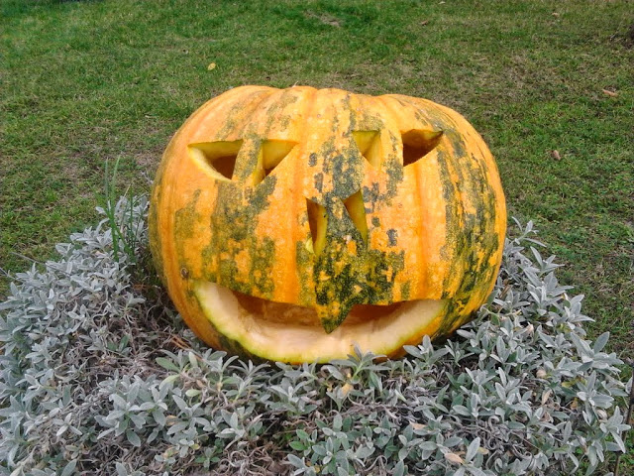
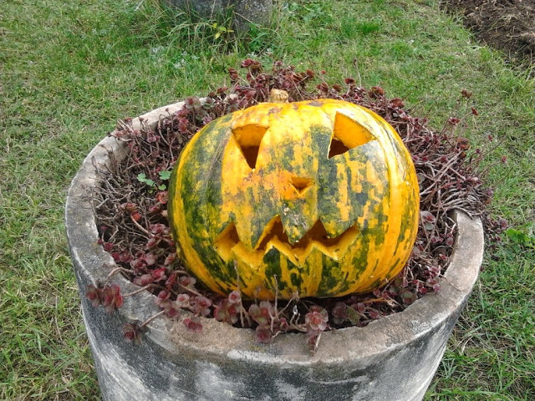
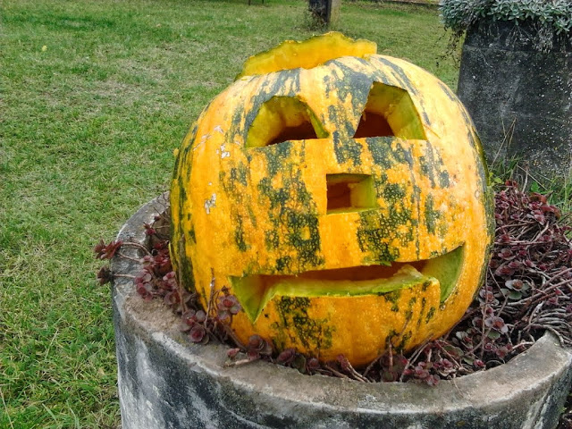
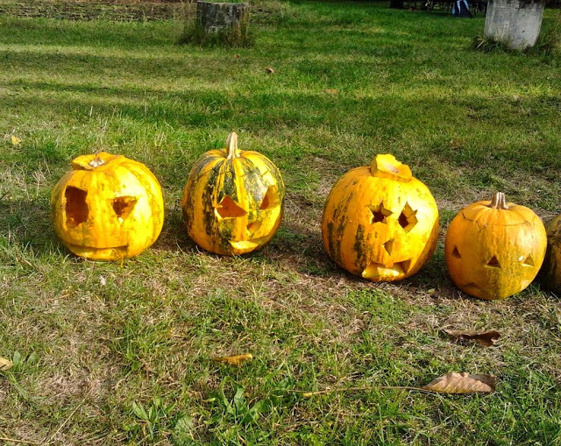

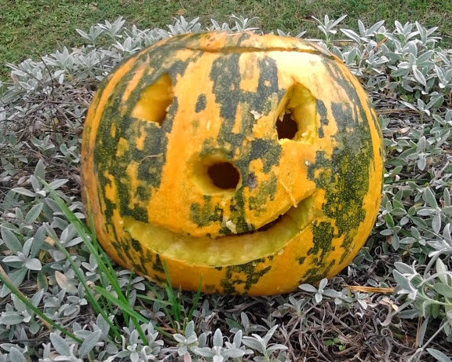

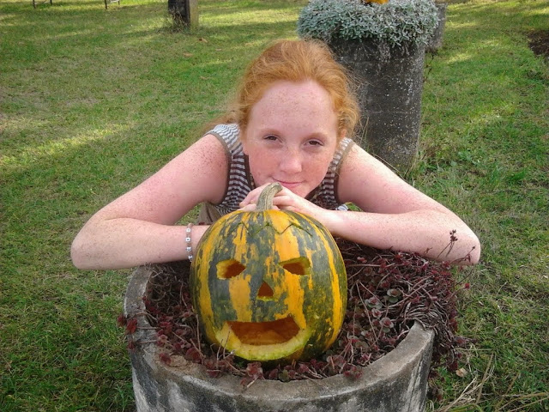

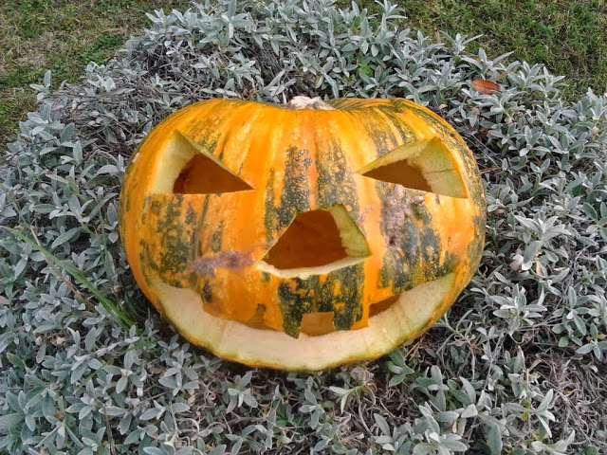
Ve čtvrtek 24. 10. 2013 se konala dýňová stezka.
Pro děti byly připraveny zajímavé úkoly, které plnily po celou stezku. Cesta byla lemovaná vyřezávanými a osvícenými dýněmi.
Již na startu děti obdržely kartičky se svými iniciály a drobnou sladkost na cestu. Po zdárném projití stezky a splnění zadaných úkolů byly děti odměněny teplým čajem a mohly si opéci i špekáček.

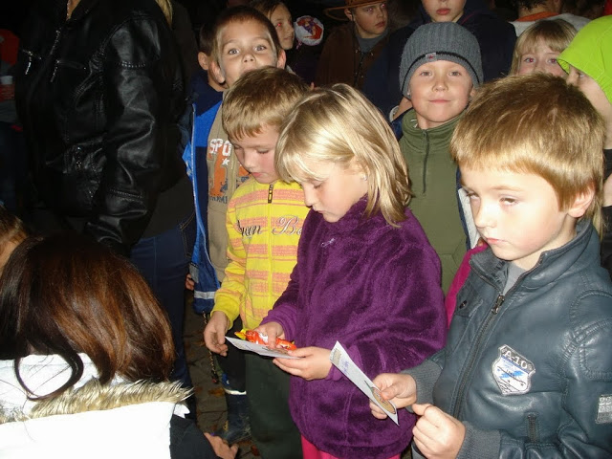

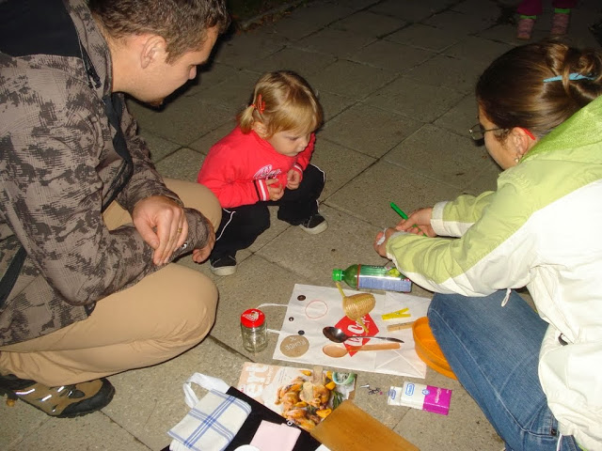
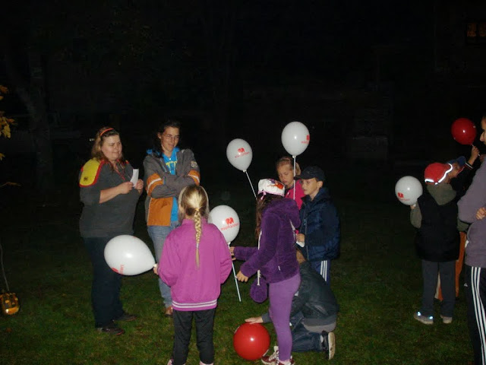
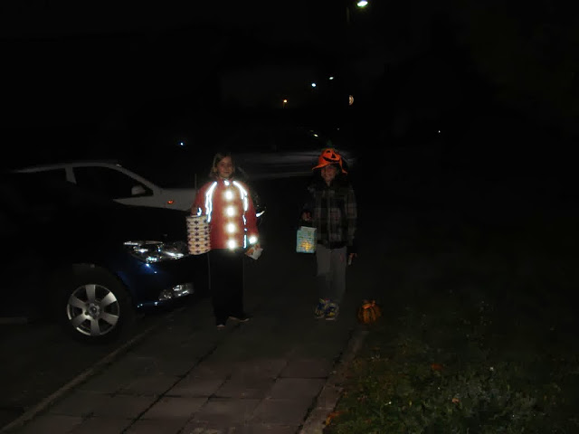
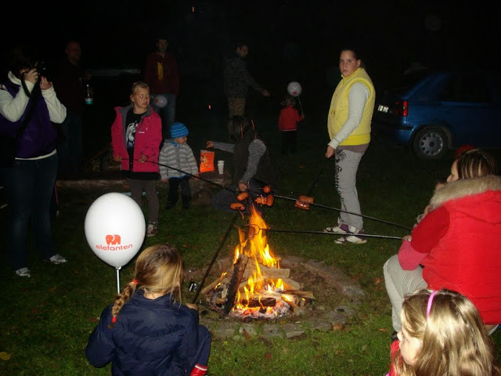
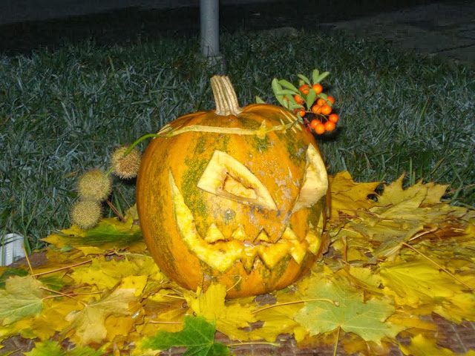
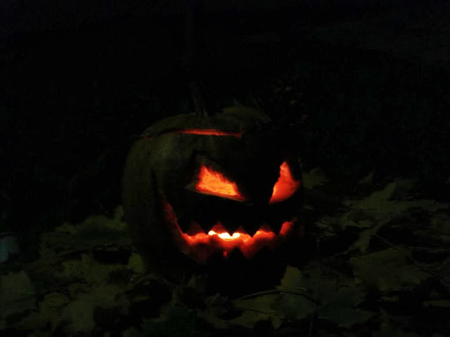

PROJEKT OVOCE DO ŠKOL

Projekt „Ovoce do škol“ na 1. stupni
- aneb jak zajistit dětem zdravou svačinku ve škole.
Naše škola je i v letošním školním roce zapojena do evropského projektu „Ovoce do škol “, jehož cílem je podpora zdravé výživy a zvýšení spotřeby ovoce, zeleniny, ovocných a zeleninových šťáv u dětí. Výběr produktů je velmi pestrý, upřednostňovány jsou druhy z našeho klimatického pásma. Exotické ovoce je dodáváno pro zpestření a rozšíření znalostí. Každé balení ovoce a zeleniny musí být označeno nápisem „OVOCE DO ŠKOL.“
Na naší škole mají nárok na dotované ovoce, zeleninu a šťávy všichni žáci 1. - 5. třídy. V rámci projektu dostávají produkty pravidelně jednou za 14 dnů. Pro děti je to vždy nejen milé překvapení , ale zejména zdravé pochutnání.

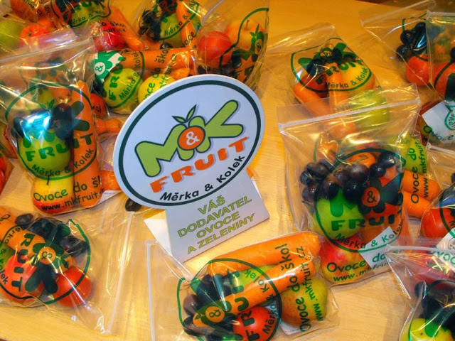
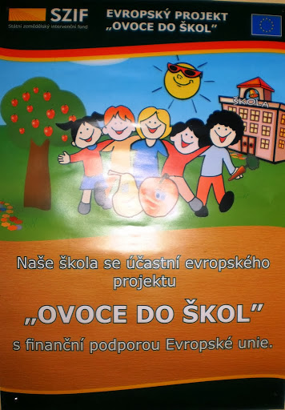

PERNŠTEJNI – VYSTOUPENÍ – PŘEMYSLOVCI NA ČESKÉM TRŮNĚ

Ve středu 13. 11. 2013 žáci naší školy navštívili vystoupení Pernštejnů, kteří je tentokrát zavedli do počátku českého státu.
Formou scének a dialogů mezi historickými postavami jim zábavnou formou přiblížili legendu o sv. Václavovi a seznámili je s bratry - Boleslavem III, Jaromírem a Oldřichem.
Součástí programu byla i ukázka zbraní, zbrojí a oděvů daného historického období.
Celé vystoupení bylo zakončeno ukázkou rytířského souboje.
Na závěr si také žáci mohli potěžkat a prohlédnout historické zbraně a oděvy.

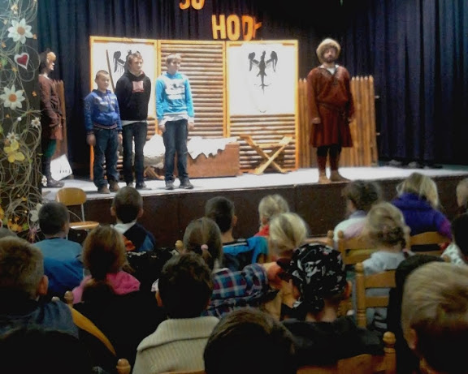

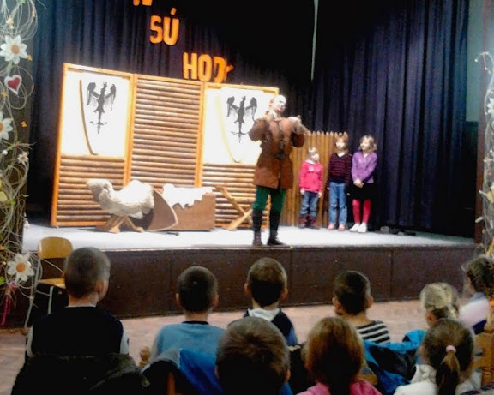

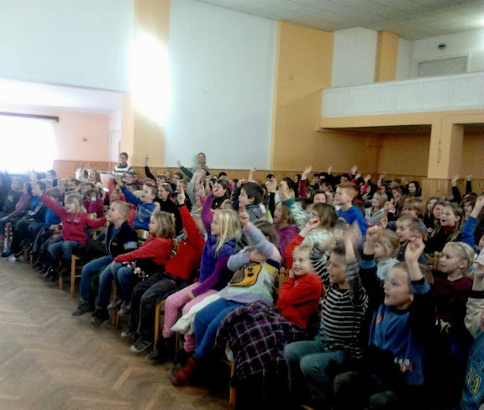

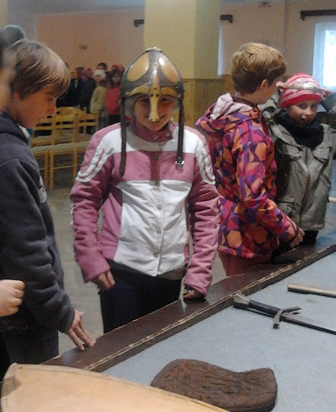

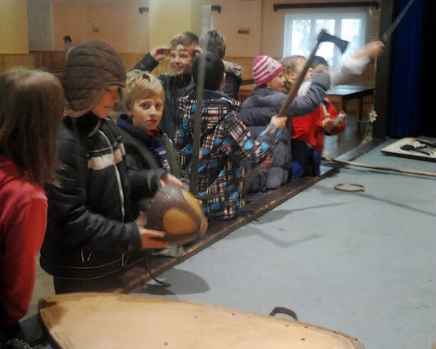
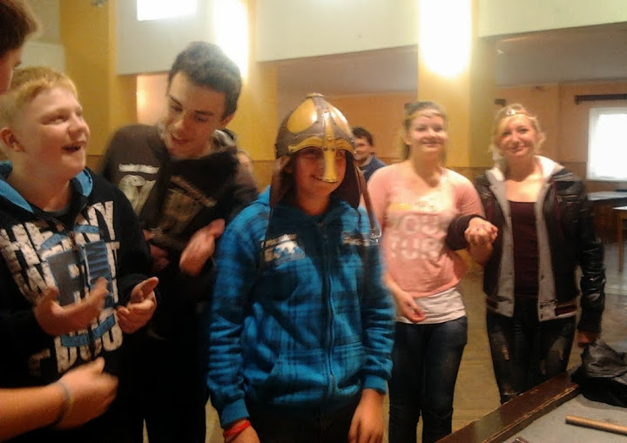

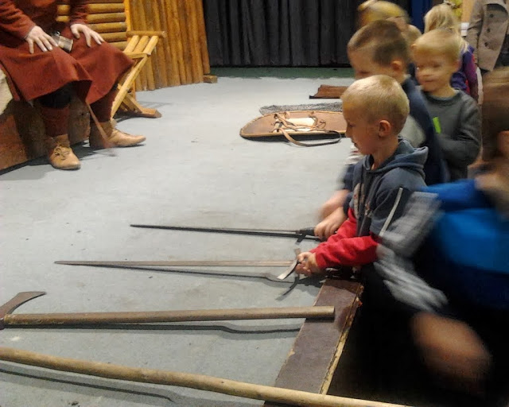

HASÍK – 1. SETKÁNÍ

Jedná se o preventivně - výchovný program „ Výchova dětí v oblasti požární ochrany a ochrany obyvatelstva.“
V pátek 15. 11. 2013 navštívili žáky 2. třídy instruktoři z požární stanice Hrušovany nad Jevišovkou. Jejich cílem bylo předat dětem důležité informace a návyky v oblasti prevence před požáry a mimořádnými událostmi. Výuka probíhala hravou a názornou formou, u které nechyběl plyšový drak Hasík. Děti byly seznámeny s tím, jak vypadá hasič, jeho výstroj, výzbroj. Probíhala vzájemná komunikace o nebezpečí , respektu z ohně a zásady, že oheň dětem do rukou nepatří . Zaznělo i známé přísloví - „Dobrý sluha, ale zlý pán.“ Děti si procvičovaly důležitá telefonní čísla pro přivolání pomoci a správný postup, jak telefonicky přivolat hasiče, policii, záchrannou službu. Byly seznámeny se zvukem sirény a varovných signálů. Nebyla opomenuta ani důležitá 1. pomoc při popálení ohněm.
Beseda byla zajímavá, poučná a Všem se líbila. Na závěr děti dostaly nejrůznější propagační materiály - pexesa, omalovánky, vystřihovánky, samolepky a nezapomnělo se i na sladkosti.

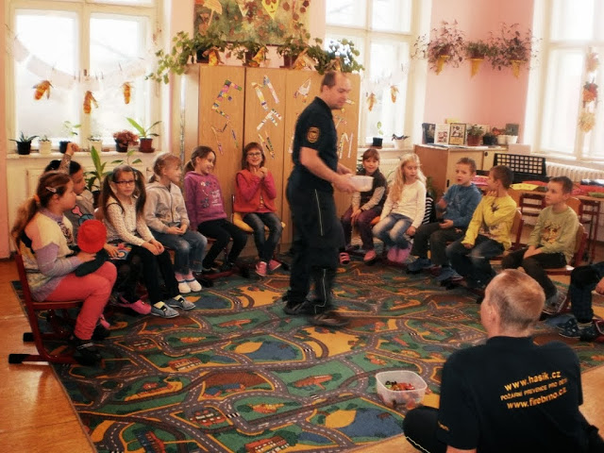

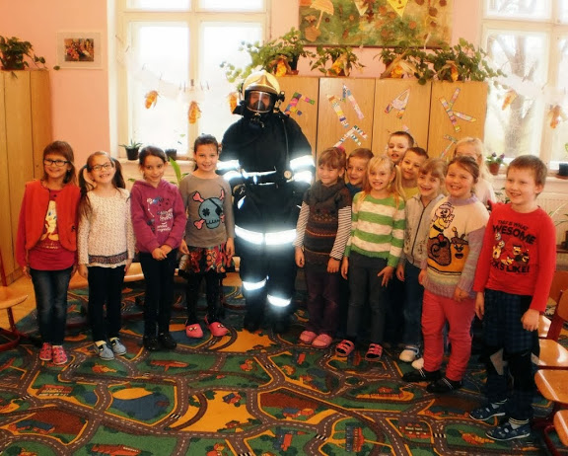

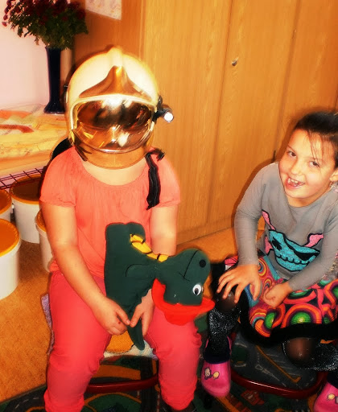
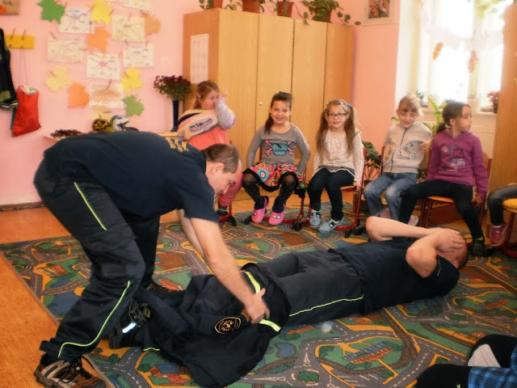

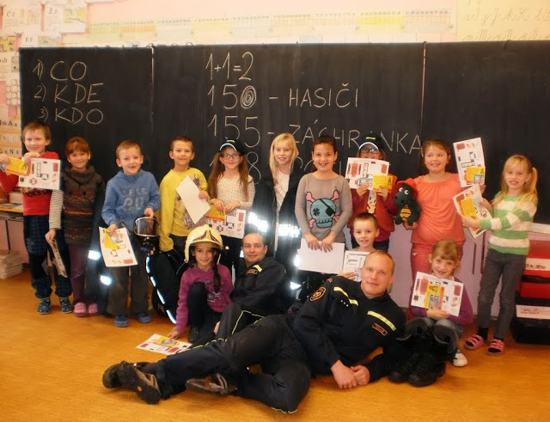
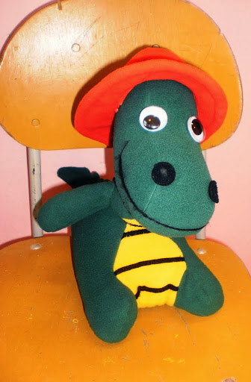
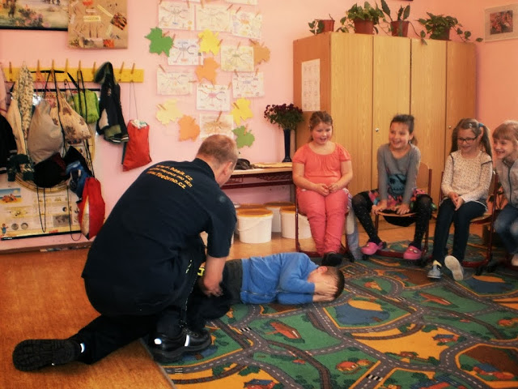

HASÍK – 2. SETKÁNÍ

Dne 3. 12. 2013 se uskutečnilo druhé setkání žáků 2. třídy s požárními instruktory z Hrušovan nad Jevišovkou.
Program byl opět zaměřen na výchovu dětí v oblasti požární ochrany. Nejprve si děti společně zopakovaly získané informace z minulého setkání, poté následovala beseda na tato témata:
1.Odkud hrozí nebezpečí u nás doma a na co nezapomínat při odchodu z domu.
2.Jak poznáme, že hoří u nás doma? Neřešit hašení – pouze sebezáchrana.
3.Domácí únikový plán.
4.Způsoby vyhlášení poplachů, únikové cesty ve škole.
5.Co je to varovný signál, co uděláme, když ho uslyšíme.
Všechna témata byla dětem vysvětlena, probíhala vzájemná komunikace mezi dětmi a instruktory. Některé situace, se kterými by se děti mohly setkat , si vyzkoušely prakticky . Beseda byla poučná, zajímavá a nechyběly i malé sladkosti za správné odpovědi.

ZA DLOUHÝCH ZIMNÍCH VEČERŮ
Ve středu 4. prosince jsme se s žáky 7. ročníku vydali na procházku předvánočním Znojmem .
Cílem našeho putování bylo Jihomoravské muzeum, které si pro nás připravilo příjemné povídání nejen o Vánocích.
Nejdříve jsme se vydali „Za kouzelnými bytostmi vánočního období“ . Výstava nám přiblížila zvyky adventního období na Moravě či v přilehlých oblastech Dolního Rakouska.
Ke zpestření vánoční atmosféry přispěla i putovní výstava „Fenomén Igráček“, kde jsme si mohli nejen prohlédnout celou řadu modelů této oblíbené hračky, ale dokonce si s některými z nich i trochu pohrát.
Poslední zastávkou byla výstava „Za dlouhých zimních večerů“, která nám připomněla řemesla, lidové zvyky a obyčeje z doby 19. a začátku 20. století. Některá z řemesel jsme si mohli i vyzkoušet – předení na kolovrátku, vyčesávání ovčího rouna či stáčení provázku,…
Celé dopoledne bylo naladěno na předvánoční atmosféru a přiblížilo nám kouzlo dlouho očekávaných Vánoc.

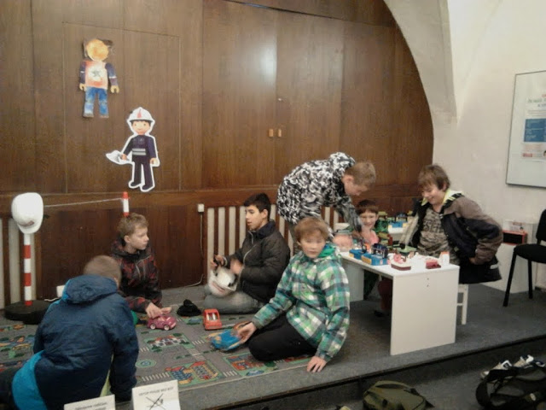

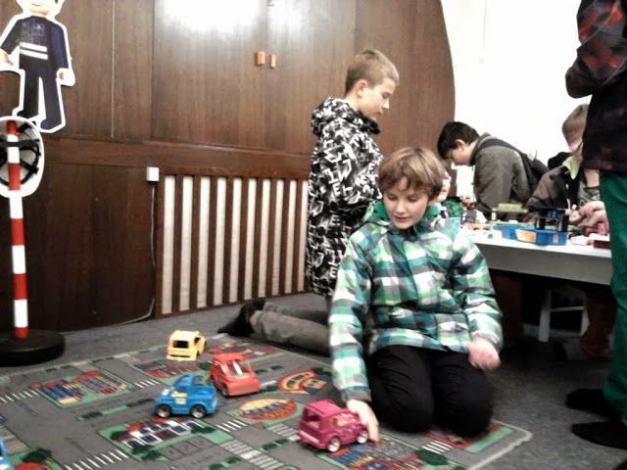
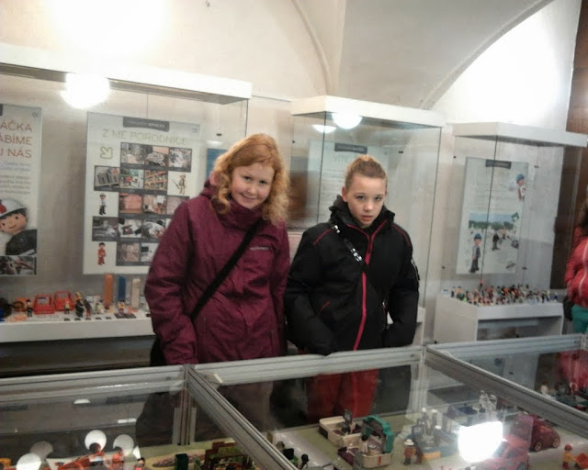

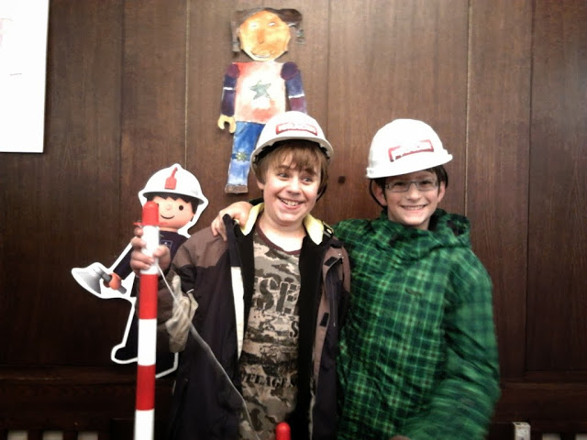
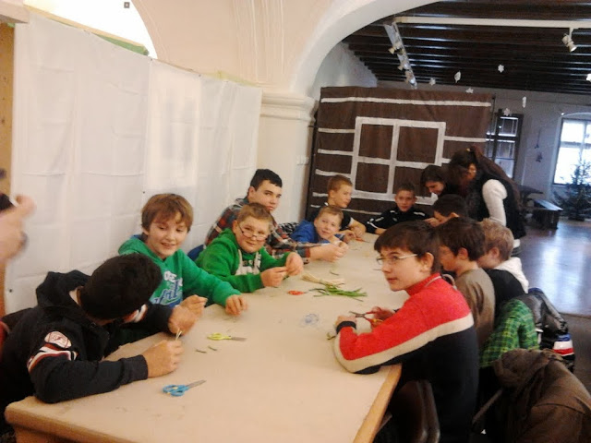
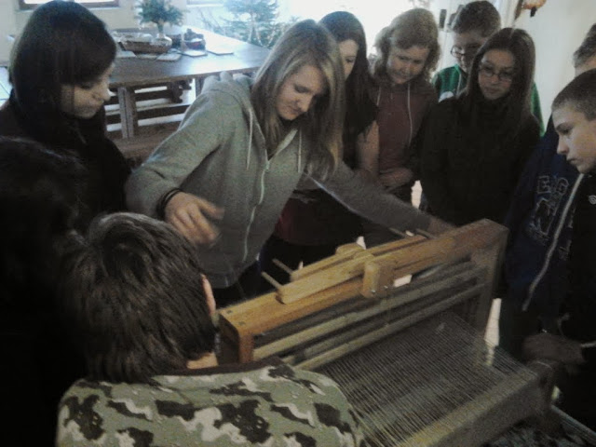
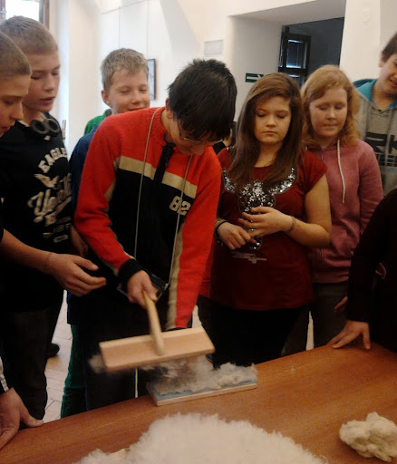
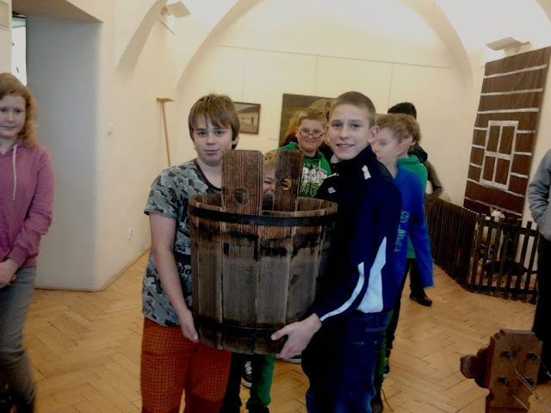
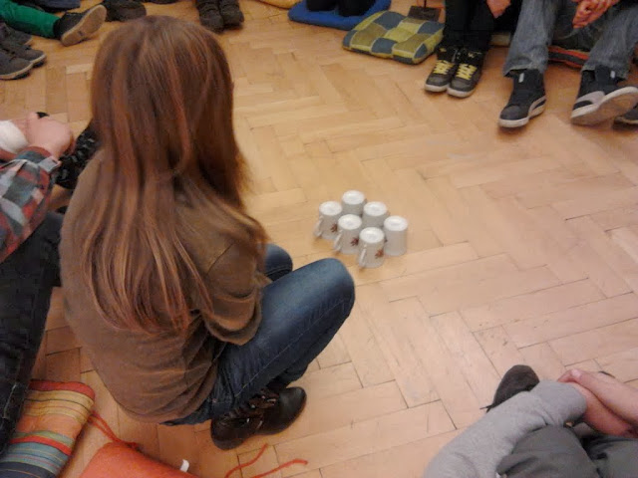
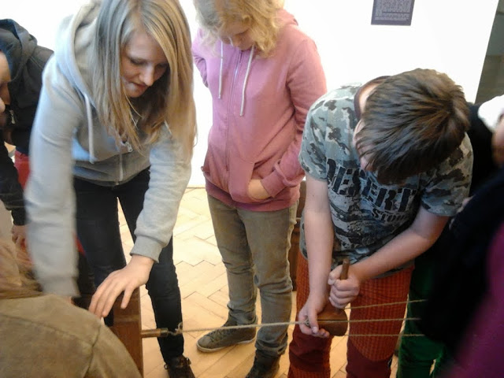

ZDOBENÍ VÁNOČNÍHO STROMEČKU – 3. TŘÍDA

Zdobení vánočního stromečku je vždy pro děti velkým zážitkem.
Tatínek Terezy Fialové z 3. třídy nám daroval krásnou jedličku, a proto jsme se rozhodli tento vánoční zvyk dodržet. Děti přinesly ozdoby z přírodních materiálů, které s velkou chutí zavěšovaly na stromek. Touto cestou bychom chtěli dárci jedličky poděkovat.

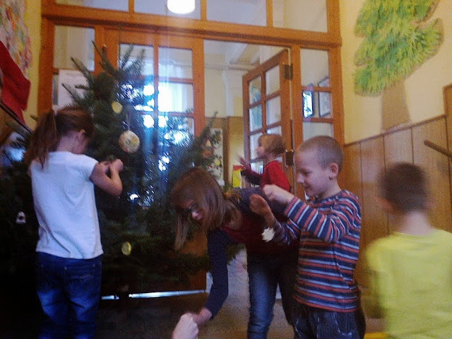
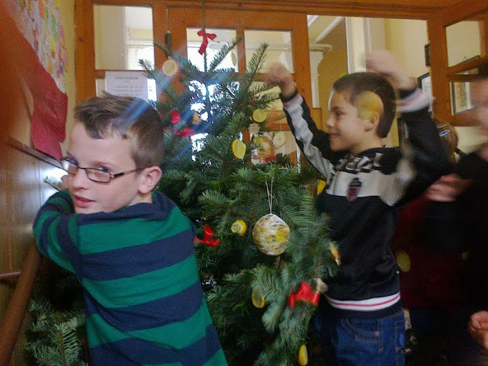
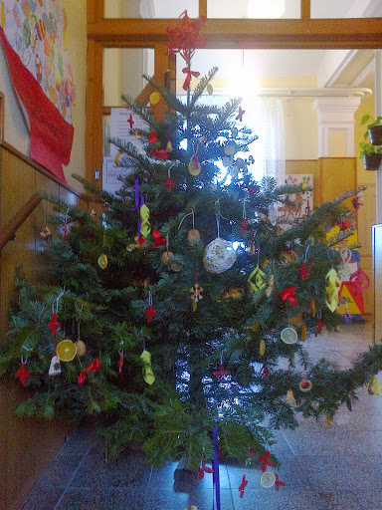

MIKULÁŠ NA I. STUPNI

Ve čtvrtek 5. prosince navštívil všechny děti na prvním stupni Mikuláš se svým tradičním doprovodem – čertem a andělem.
Děti netrpělivě očekávaly příchod vzácného hosta, který nás každoročně navštěvuje. V každé třídě Mikuláš pronesl k dětem několik slov, které mu na oplátku zazpívaly nebo zarecitovaly. Odměnou byla čokoládová figurka. Tato známá trojice dětem slíbila, že se za rok objeví znovu a prověří, zda děti dostály svým slibům.

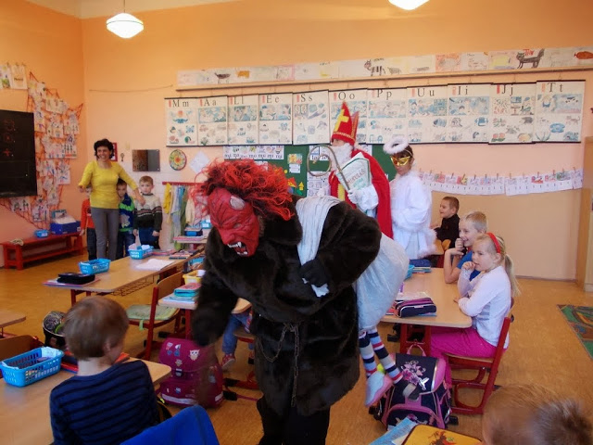

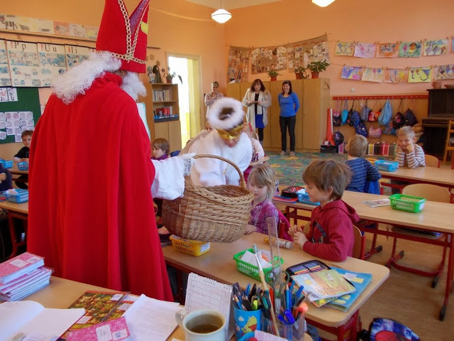

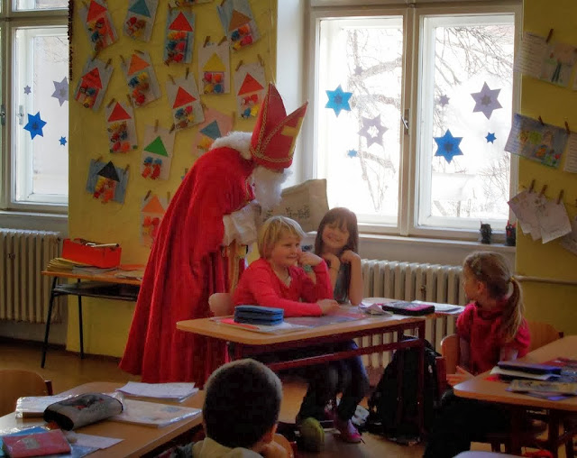

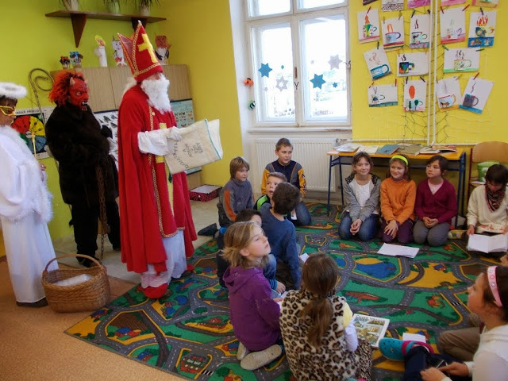

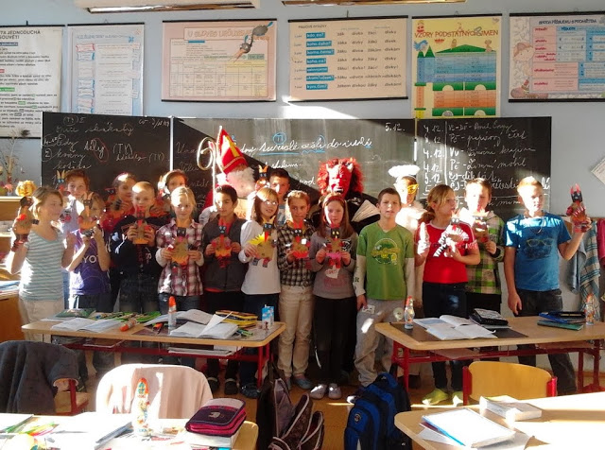

JAK CESTUJE KAPKA VODY

Dne 10. 12. 2013 navštívili žáci 4. a 5. třídy Ekocentrum Trkmanka ve Velkých Pavlovicích.
Výukový program nesl název Jak cestuje kapka vody a žáci v něm formou pohádky poznávali koloběh vody v přírodě. Vyzkoušeli si několik pokusů s vodou a seznámili se s ekosystémem rybníka a potoka. Dalším cílem tohoto programu byla výchova dětí k ochraně přírody. Netradiční dopoledne se všem dětem moc líbilo.

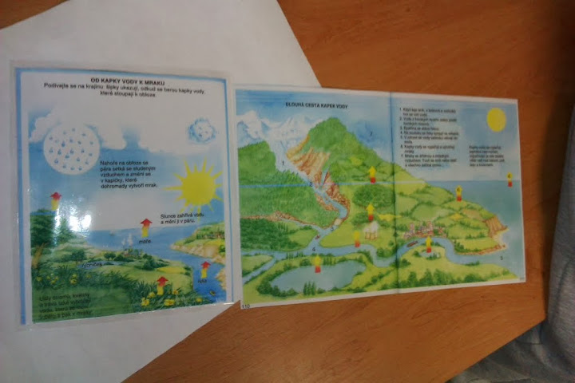

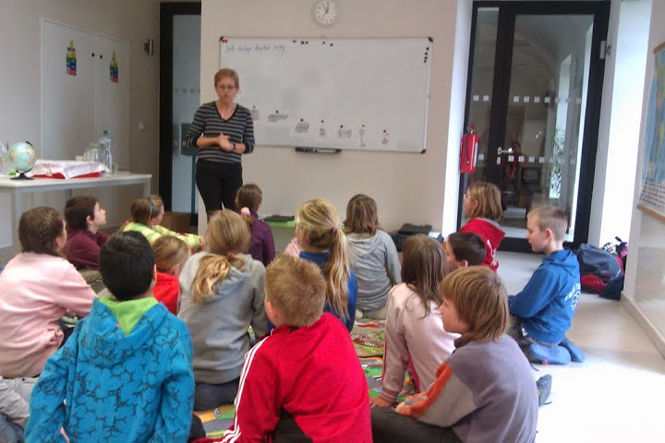

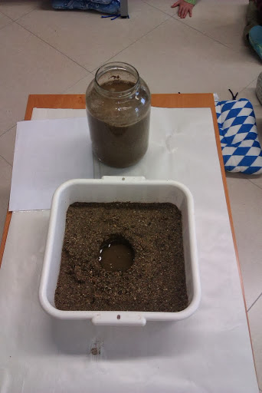
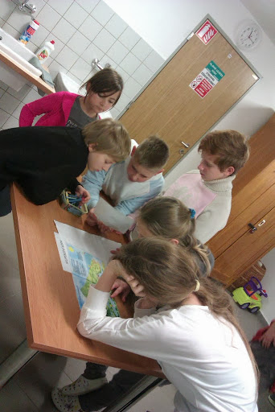
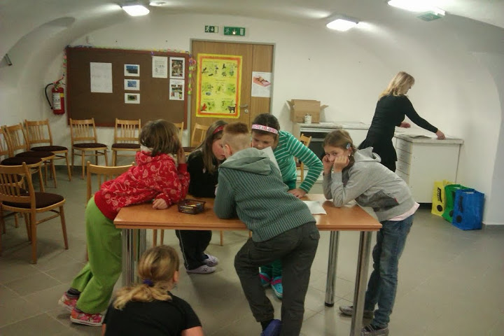

VÁNOCE NA I. STUPNI
Ve čtvrtek 19.12.2013 si děti z malé školy udělaly společné vánoční dopoledne. V herně si poslechly a zazpívaly koledy, popovídaly si o vánočních zvycích, zhlédly makrosnímky sněhových vloček, ve třídách si vyrobily závěsnou vánoční ozdobu a vyfotily se u vánočního stromečku, který si samy ozdobily. Všichni jsme si popřáli pěkné Vánoce a těšíme se na společné setkání v roce 2014.

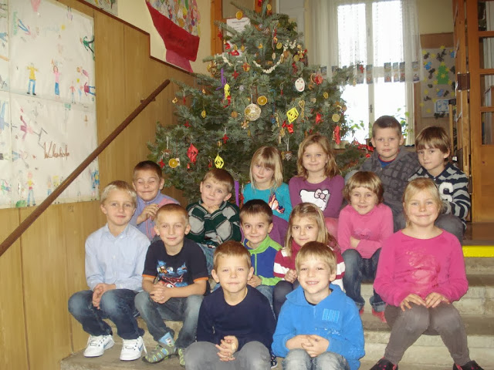

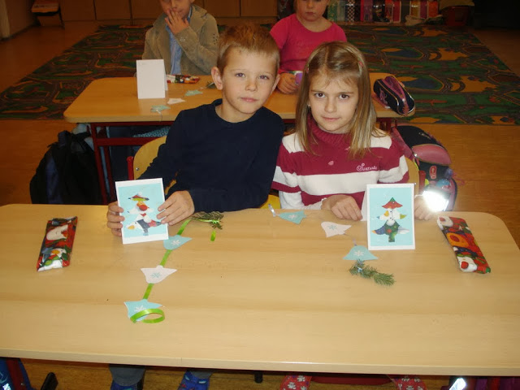
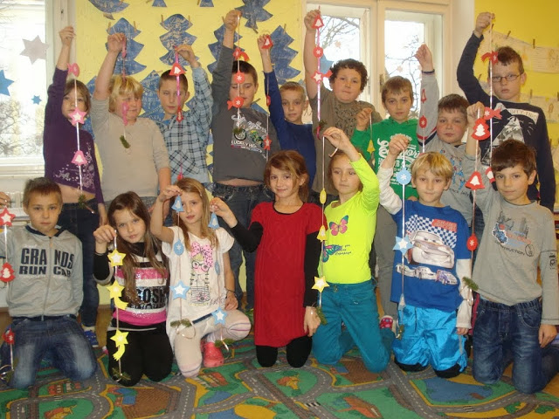
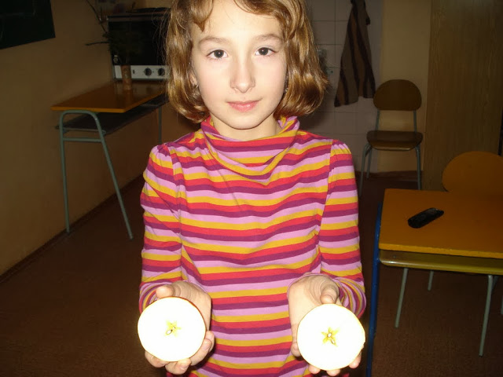
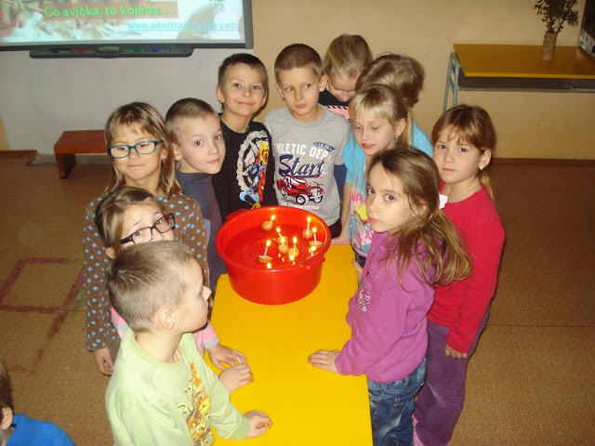
VÁNOČNÍ TURNAJ VE VYBÍJENÉ
Pátek 20. 12. 2013 patřil na naší škole vánočnímu turnaji ve vybíjené. Jeho organizace se ujal pan učitel Anatolij Povjakalo. Devět kapitánů si vytvořilo svoje družstva chlapců a dívek z žáků 6. až 9. ročníku. Soutěž byla rozdělena na skupinu mladších a starších žáků.
Celý turnaj byl velmi mohutně podporován fanoušky z řad nehrajících dětí.
Vítězem mladší kategorie se stali žáci 7. ročníku - S. Charciarek, M. Štrunc, F. Heneš, V. Hošek, M. Kuřáková a F. Rygr.
Starší kategorii vyhráli žáci 9. ročníku - P. Kočica, J. Hloupá, N. Hrazdílková, K. Gábová, Z. Karásek, A. Ludvík, O. Hóc.
Nejlepšími hráči turnaje byli vyhlášeni J. Zábojník a L. Soukup.
Pochvalu zaslouží nejen všichni žáci, kteří se turnaje zúčastnili, ale i perfektní fanoušci, kteří vytvořili krásnou sportovní atmosféru.

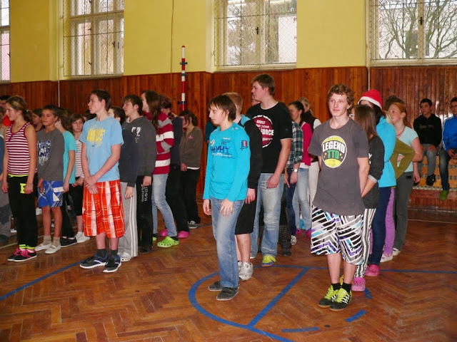
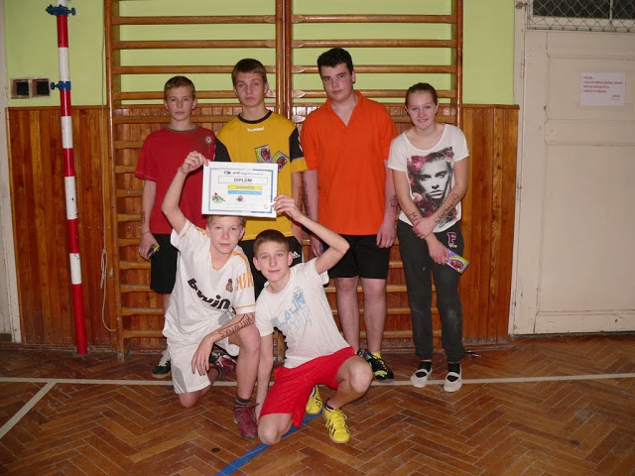
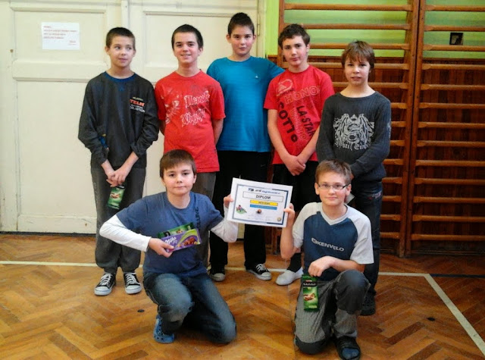
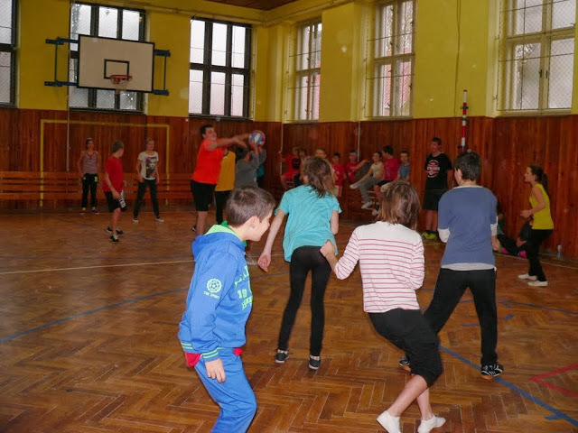
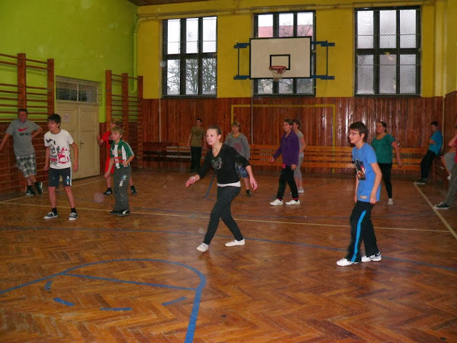
CESTA CHLEBA NA NÁŠ STŮL

Ve čtvrtek 9. 1. 2014 se žáci 1., 2. a 3. třídy vydali do Ekocentra Trkmanka, kde pro ně byl připraven program „Cesta chleba na náš stůl“.
Zajímavou formou se seznámili se základními druhy obilí, jejich pěstováním, využitím dříve a dnes. V praktické části si vyzkoušeli mletí mouky a zadělávání těsta. Každý malý pekař si po vykynutí těsta vytvořil chlebánek, který si poté upekl a také s chutí snědl. Za absolvování výukového programu obdrželi malí pekaři osvědčení. Program se dětem velmi líbil a již se těší na další zajímavé dopoledne.

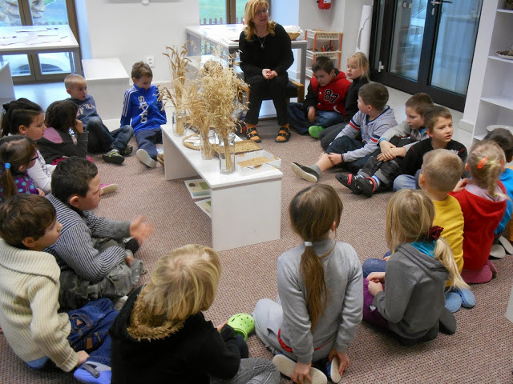

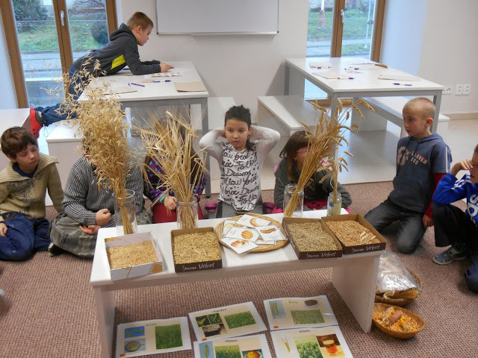
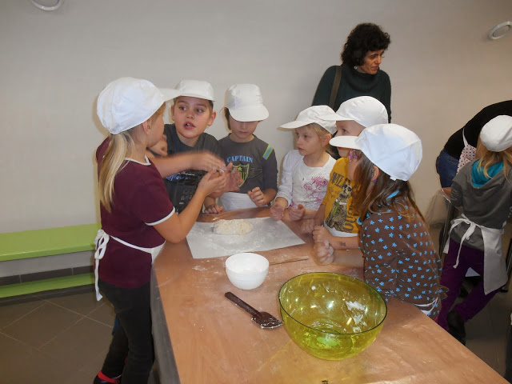
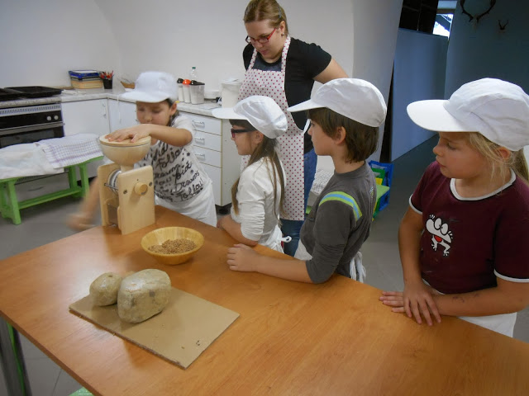
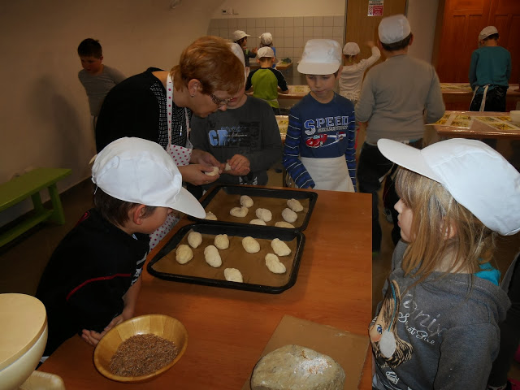
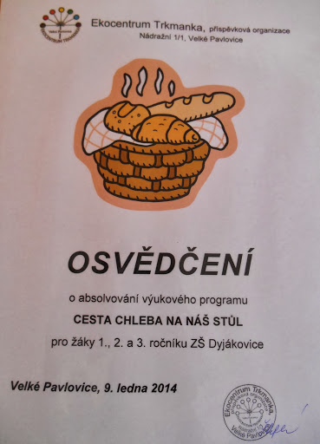
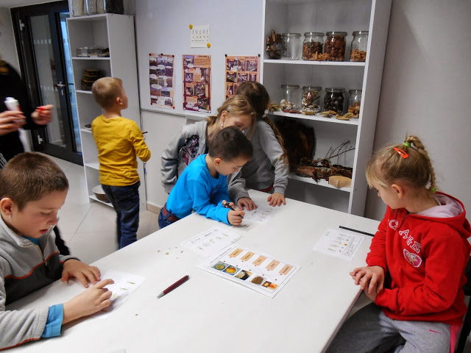
PLAVÁNÍ
Během 1. pololetí jezdili žáci 1. stupně na plavání do znojemských lázní.
Děti navštívily plavecký výcvik celkem 9krát. Zpočátku se u dětí projevoval respekt z vody, který postupně opadával. Pro zpestření byla vánoční hodina provedena netradiční formou. Poslední hodinu dostaly děti Mokré vysvědčení, které s nadšením uvítaly.

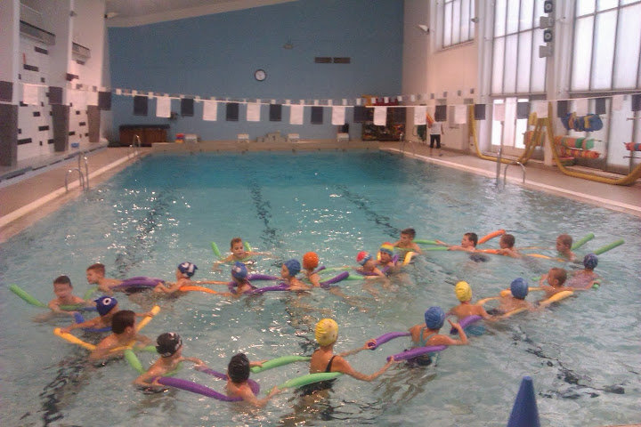

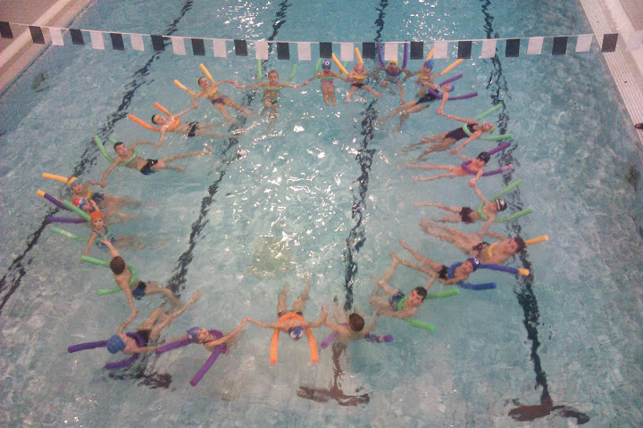

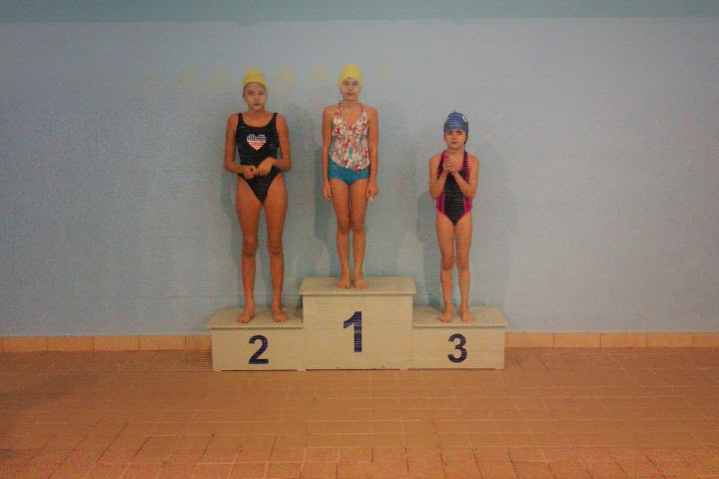

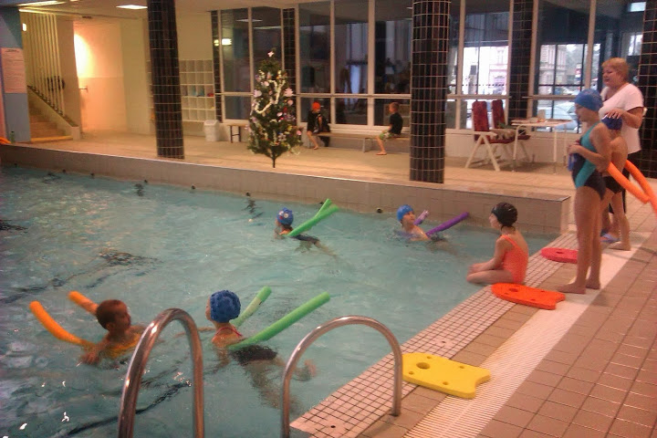

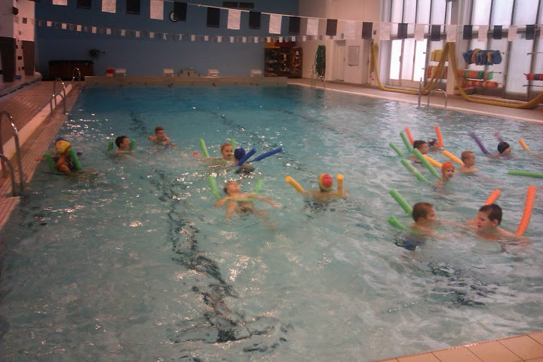

ZÁPIS DĚTÍ DO 1. TŘÍDY
V pondělí 27. ledna 2014 se uskutečnil na naší škole zápis dětí do 1. třídy. Zápis vedla paní učitelka Dagmar Bartošková. I v letošním školním roce si žáci školní družiny tentokrát pod vedením paní vychovatelky Růženy Vítkové připravili bajku s různými zvířátky.
Poté následoval krátký rozhovor s jednotlivými dětmi a na závěr několik jednoduchých úkolů, které všechny děti hravě zvládly.

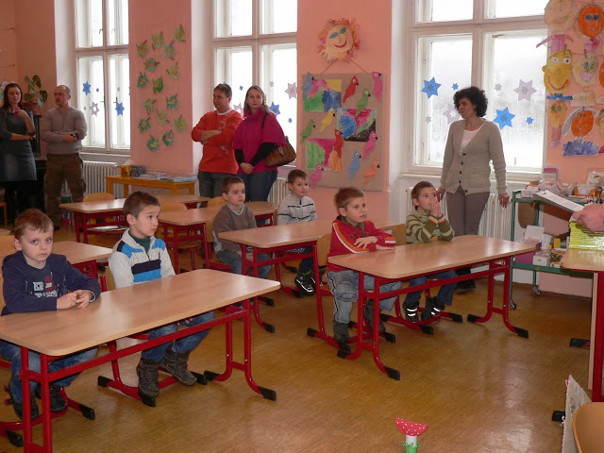

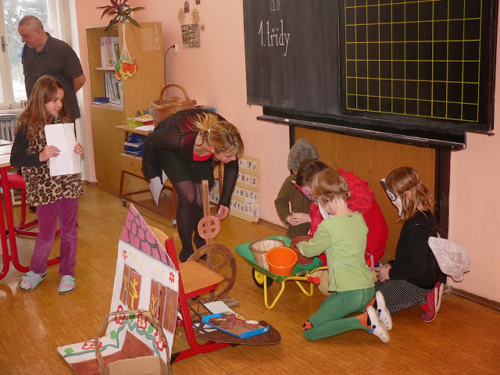
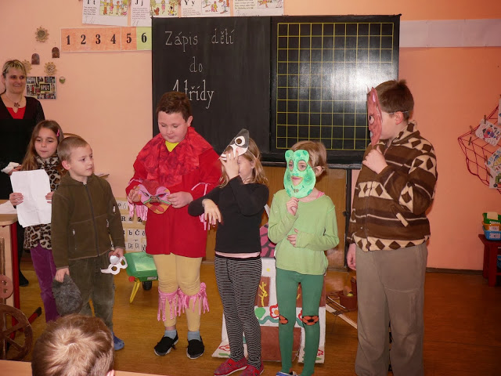
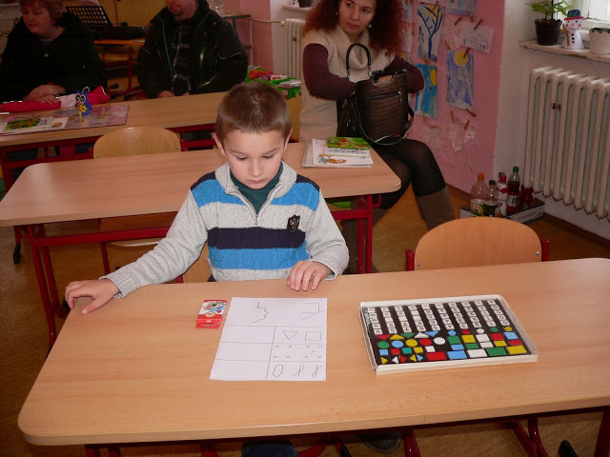

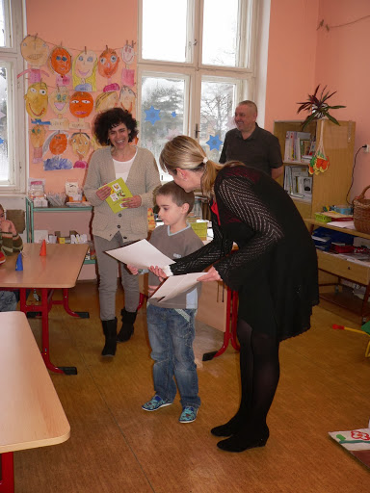

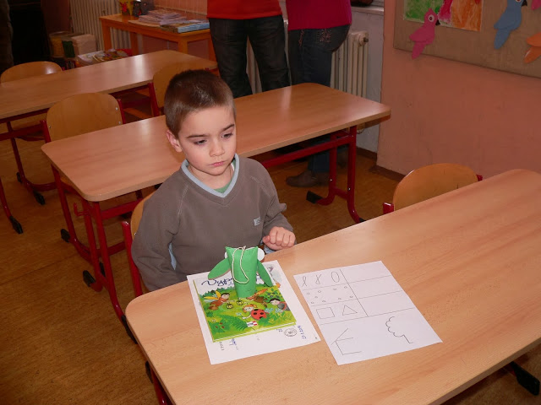

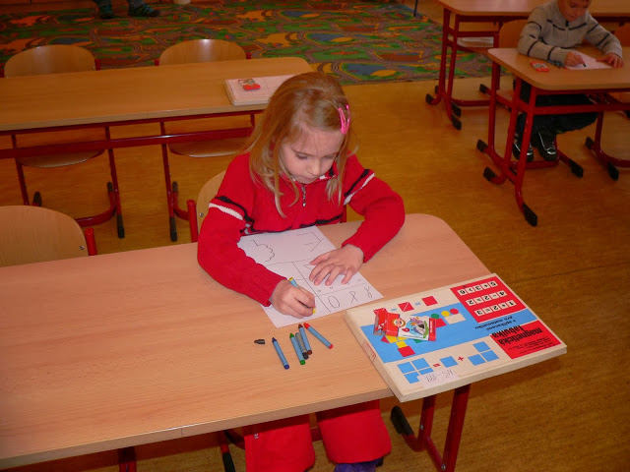
EXPRES PRAHA – RADOTÍN A NÁVŠTĚVA VÝSTAVY

Ve středu 12. 2. 2014 jsme se vypravili se žáky 2. stupně do Znojma, kde jsme navštívili divadelní představení s názvem Expres Praha - Radotín aneb Cirkus náš vezdejší.
Divadlo Na okraji z Prahy si připravilo pro žáky trampoty onoho nešťastného věku na začátku vstupu do dospělosti, koláž situací, vztahů a názorů tak, jak je prožil sám autor Pavel Bušta.
Během dopoledne jsme navštívili i výstavu "Gejša a samuraj", kde nám dobové exponáty představily jejich život. Mohli jsme si prohlédnout japonské svitky, výšivky, malby, dřevořezy, soupravy samurajských mečů, oděv i zbroj.
Život gejši nám přiblížily dámské ozdoby, podhlavníky, vějíře, slunečníky, obuv či kimona.
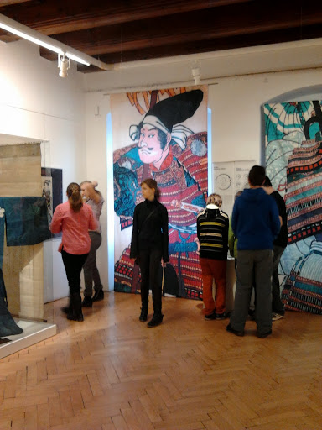

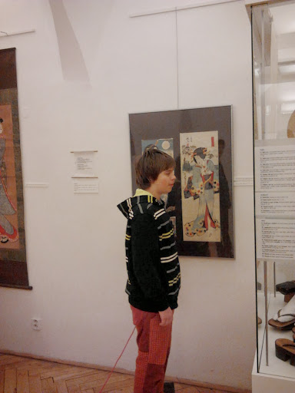

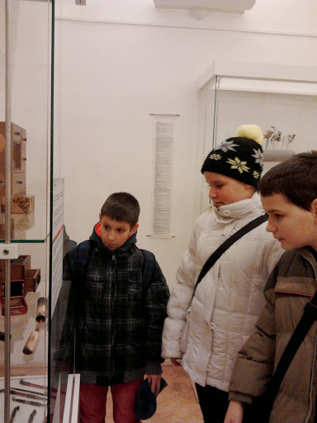
BYLO NÁS PĚT
4. března 2014 žáci 4., 5. a 6. ročníku navštívili divadelní představení "Bylo nás pět" v podání herců divadla Radost v Brně.
Představení bylo doprovázeno zpěvem a hrou na hudební nástroje. Moc se nám všem líbilo a již nyní se těšíme na další.

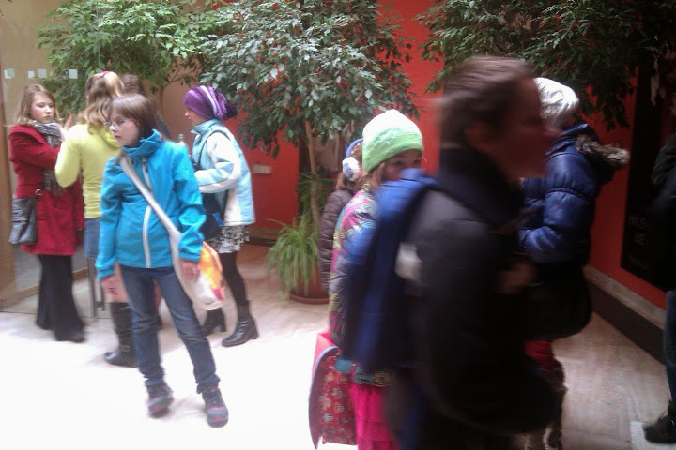

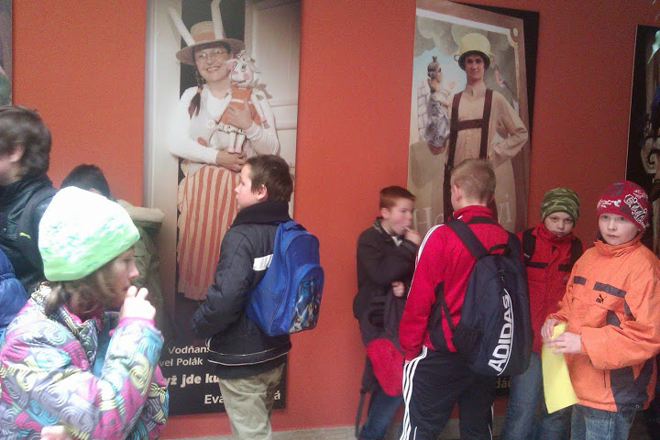

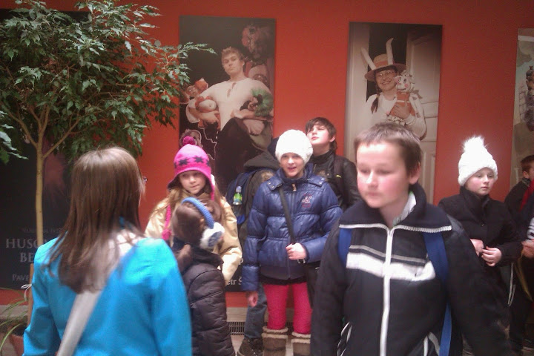
PROJEKT – KOMM MIT ZUM MASKENBALL
V projektu žáci 8. ročníku v hodinách NJ vytvořili masky a popisovali, co představují. Procvičovali si slovní zásobu v tématu lidské tělo a oblečení a hráli scénky.

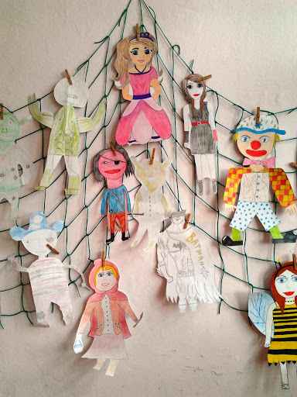

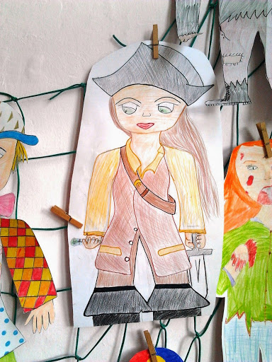

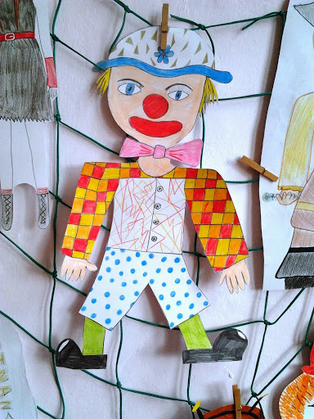

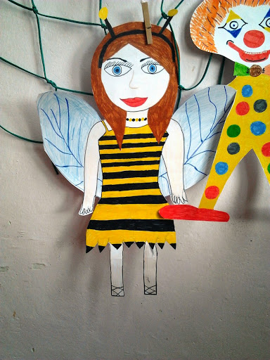

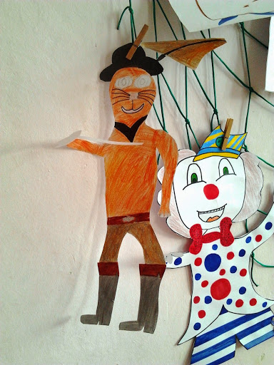
PROJEKT- SPOLEČNÝM UČENÍM K PŘEKONÁNÍ JAZYKOVÉ BARIÉRY
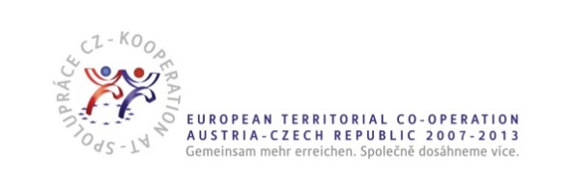
První projektový týden – 17. 3. 2014 – 21. 3. 2014
Projekt „Společným učením k překonání jazykové bariéry“ byl slavnostně zahájen 17. 3. 2014 v 8.30 v ZŠ Dyjákovice.
Slavnostního zahájení se zúčastnili představitelé obcí Wulzeshofen pan Thomas Gruss, Dyjákovice p.
Josef Gajdošík, města Laa an der Thaya p. Fass, ředitelé obou škol p.Brigitte Hipfinger a p. Roman Štrunc, děti a učitelé 1. stupně obou škol.
Všechny přítomné přivítal pan Roman Štrunc, dále promluvili paní ředitelka Brigitte Hipfinger a pan Fass. Popřáli všem hodně zdaru a zábavy při společném učení.
Poté byly děti rozděleny do 5 skupin a v 9. 00 začalo společné vyučování. První den se děti věnovaly vzájemnému seznamování. Téma dne bylo: Já a můj svět. Ve workshopech se učily novou slovní zásobu, pracovaly s kartičkami a obrázky, výtvarně zpracovávaly, co rády dělají. Zazpívaly si písničku a naučily se říkanku na téma: Dobrý den. V herně si procvičovaly probírané učivo na interaktivní tabuli a formou her: deskové hry, domino, pexeso. Děti si vyrobily kytičku s pěti okvětními lístky, každý den zapsali do jednoho okvětního lístku, co se učily a na závěr pátého dne zpracovávaly ze svých květin koláž.
Druhý den byl věnován tématu: Moje rodina. Žáci zpracovali rodinný strom, hráli hry, vyplňovali křížovky, luštili hádanky.
Třetí den odjeli společně na výlet do Slupi, kde si prohlédli vodní mlýn. V průběhu prohlídky mlýna se seznámili, na jakém principu pracuje vodní mlýn, určovali druhy obilnin, a co se z nich vyrábí. Skupinky dětí, které čekaly na prohlídku, hrály pohybové hry, skládaly puzzle s tematikou mlýna, zpívaly a tancovaly a kreslily na chodník.
Ve čtvrtek se zabývali žáci tématem: Zvířata. Vyprávěli o svém oblíbeném zvířeti, hráli hry, naučili se dvě písně o zvířatech – jednu v němčině a druhou v češtině a vyrobili si masku zvířete.
Pátek byl zaměřen na téma: Haus a opakování probíraného učiva. Třídy byly pojmenovány po místnostech v domě a děti v nich prováděly běžné činnosti: v kuchyni připravovaly svačinu, v obývacím pokoji opakovaly téma Rodina, v dětském pokoji opakovaly slovesa a hrály hry, v koupelně hrály pantomimu, v herně zpracovávaly závěrečnou koláž – květiny na louce, která se stala výstupem prvního projektového týdne.

Druhý projektový týden – 24. 3. 2014 – 28. 3. 2014
Druhý projektový týden proběhl v rakouské škole ve Wulzeshofenu.
V pondělí se žáci zabývali tématem: ČÍSLA A BARVY. Procvičili si slovní zásobu formou sportovních her, dělali pokusy, zpívali a tancovali, připravovali si koktejly.
V úterý jsme navštívili historické město Laa an der Thaya. Žáci byli rozděleni do čtyř skupin a střídavě si prohlédli město - starou radnici, věž, nemocnici a muzeum kočárů. Vytvořili si vlastní dopis s pečetí města Laa, v muzeu kočárů se seznámili s dopravou starých časů a gentlemanským chováním tehdejší doby. Na závěr tohoto dne pozval starosta města Laa Ing. Manfred Fass všechny na zmrzlinu.
Ve středu nás čekalo téma ovoce. Seznámili jsme se se slovní zásobou, vyrobili jsme si jablko s červem, zpracovávali pracovní listy, zpívali a tancovali a pochutnali jsme si na ovocném salátu, který jsme si sami připravili.
Čtvrtek byl zaměřen na lidské tělo. Formou her, písní, říkanek jsme se seznámili se slovní zásobou. Výstupem tohoto dne byl plakát plný rukou s říkankou, k čemu ruce slouží.
Pátek byl závěrečným dnem společného projektu obou škol. Na závěrečné prezentaci děti předvedly vše, co se naučily v průběhu společného učení. Na závěr prezentace všichni účastníci projektu obdrželi osvědčení o účasti na projektu, které jim slavnostně předali představitelka Dolního Rakouska paní Schwarz a ředitelé obou škol paní Brigitte Hipfinger a pan Roman Štrunc.
Dva týdny společného učení uběhly, děti i učitelé navázali nová přátelství, rozvíjeli slovní zásobu a zdokonalovali se v konverzaci.

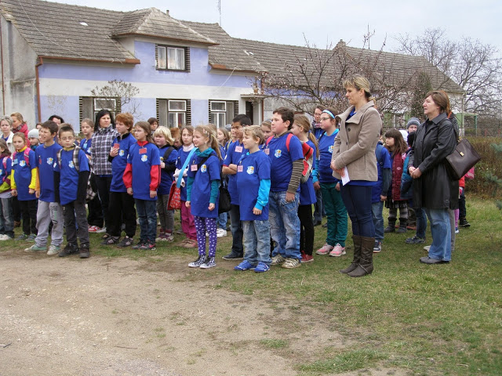
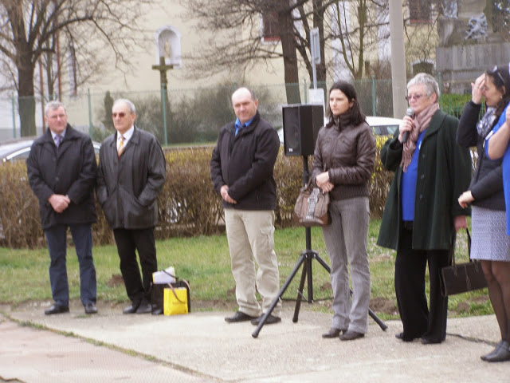
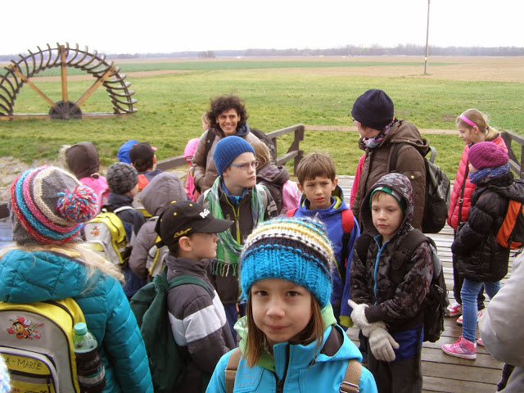
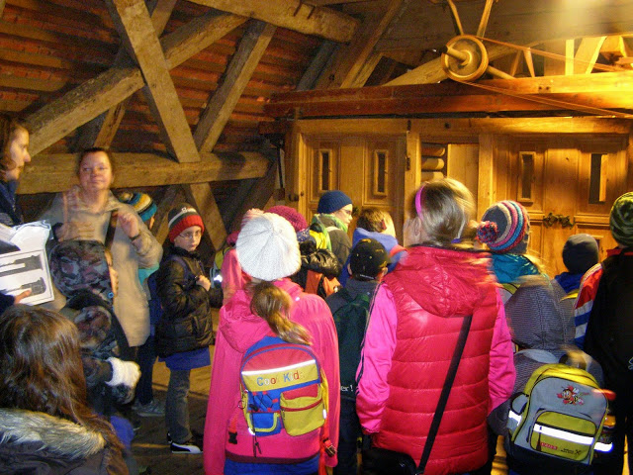
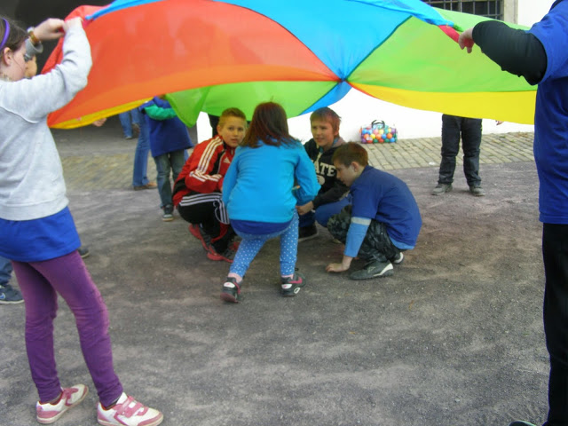
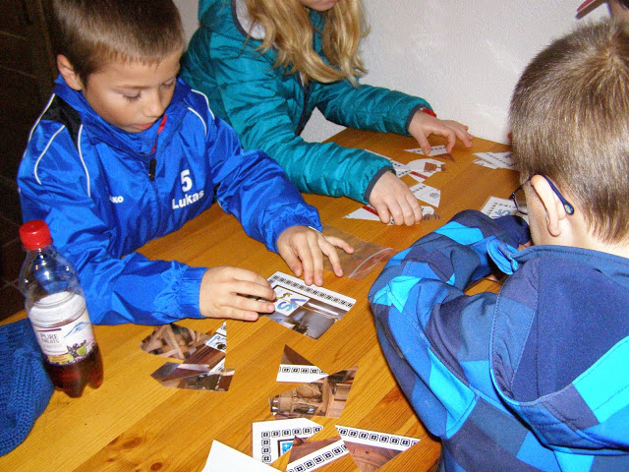
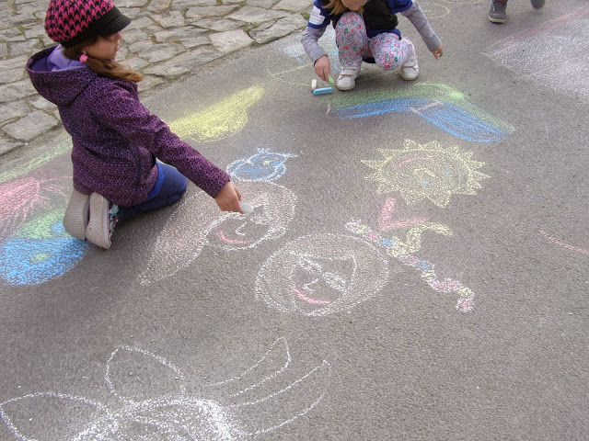
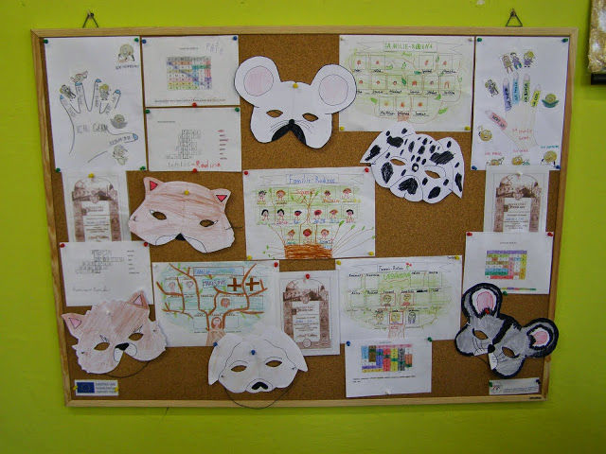
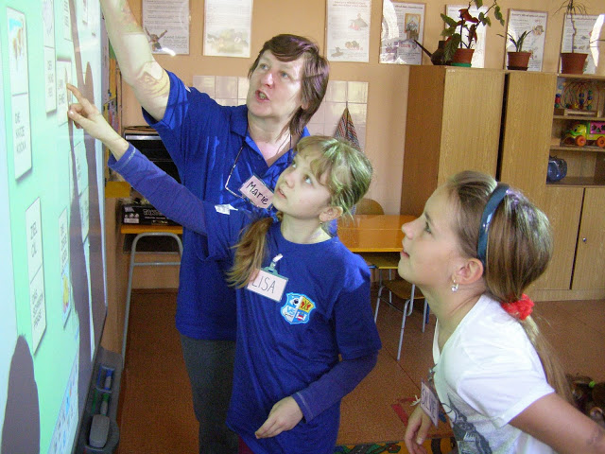
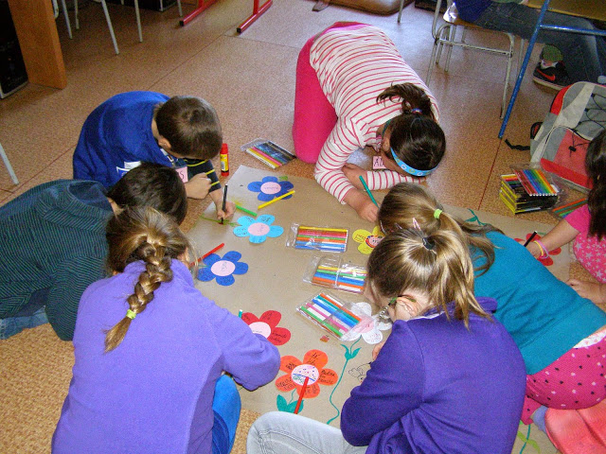
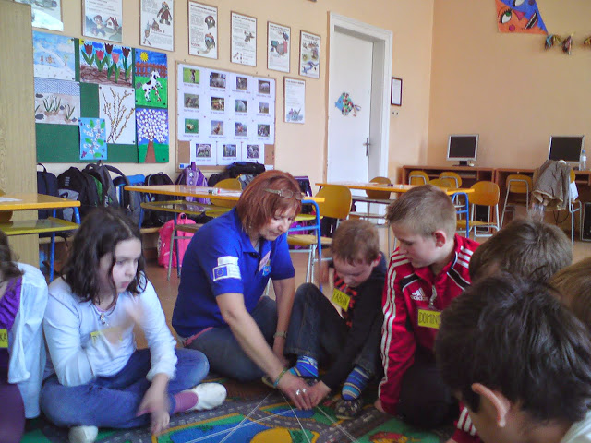
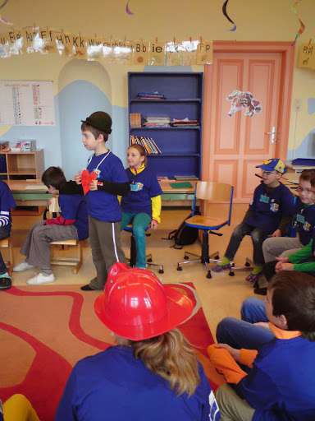
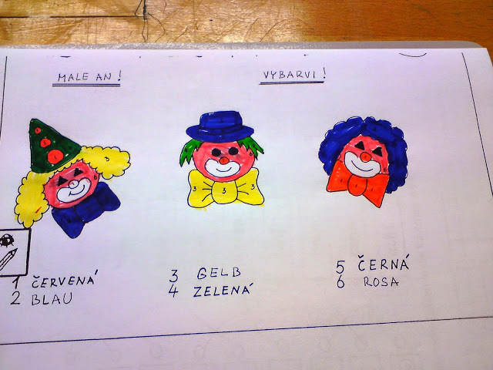
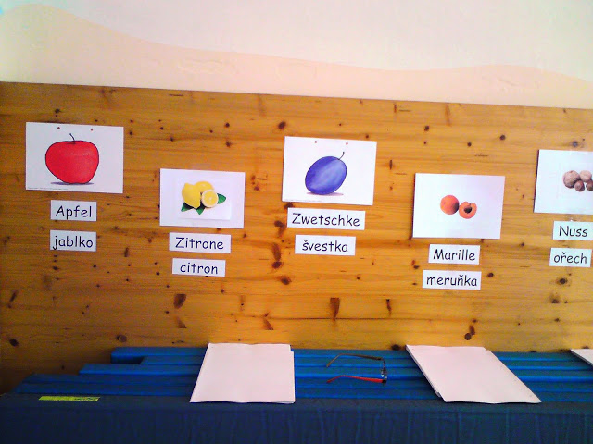
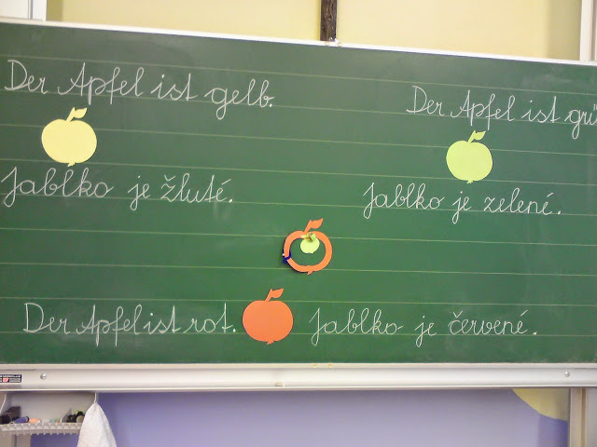
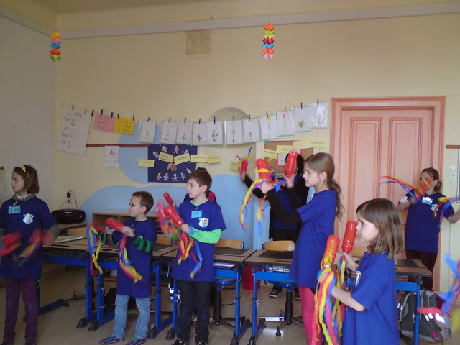
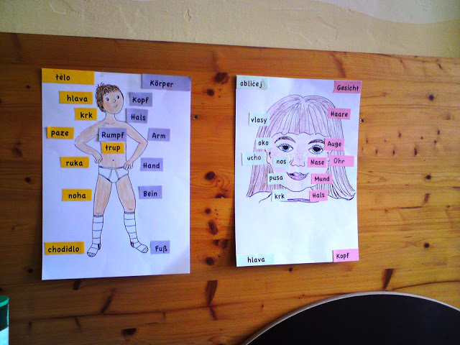
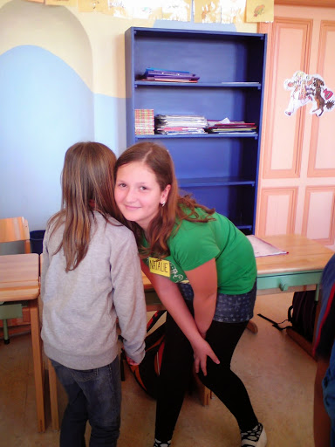
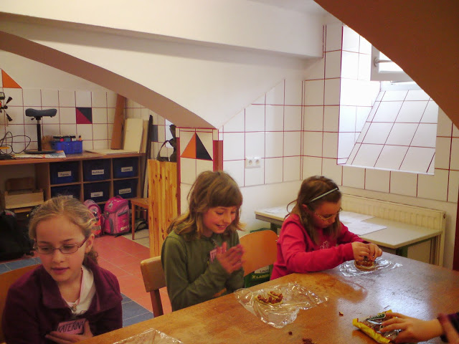

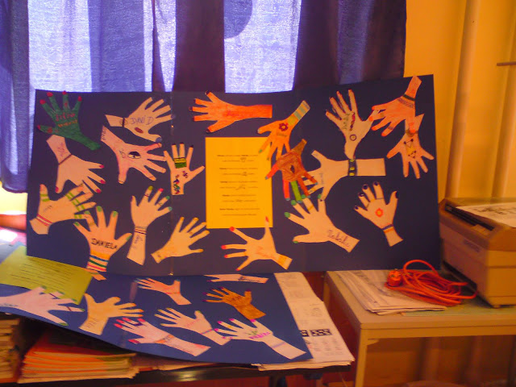
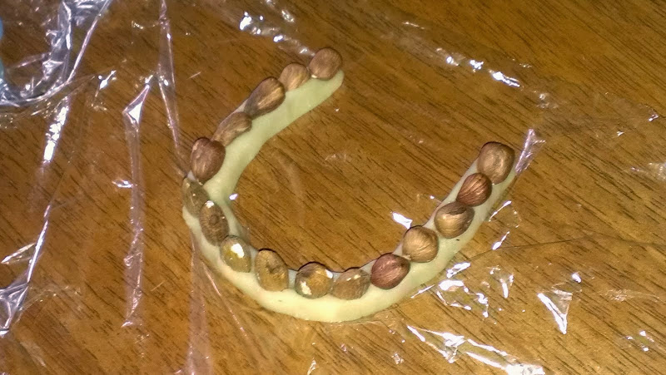

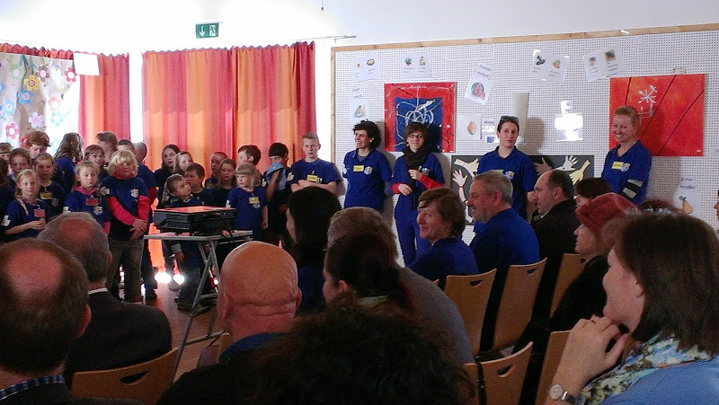

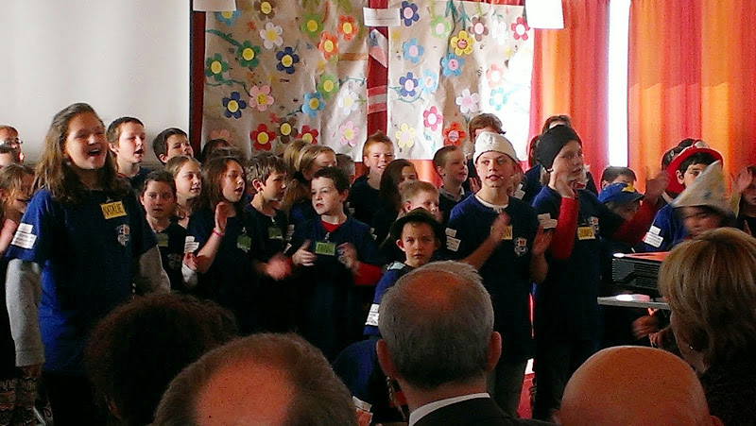

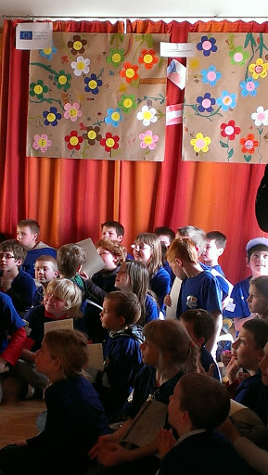
TVOŘIVÉ VELIKONOCE
Ve středu 2. 4. 2014 navštívili žáci 7. ročníku edukační program Jihomoravského muzea ve Znojmě tentokrát s názvem Tvořivé Velikonoce.
Žáci se seznámili s velikonočními zvyky nejen v našich krajinách, ale i v cizích zemích - Anglii, Řecku, Německu, Americe,....
Součástí tohoto programu bylo i skládání origami ve znamení Velikonoc. Všichni si mohli tuto techniku vyzkoušet při sestavování velikonočního zajíčka.
V druhé části dne jsme navštívili Minoritský klášter ve Znojmě, kde jsme si prohlédli výstavu znojemského rodáka Oldřicha Míši. Největší úspěch u žáků měla jeho kolekce rytého skla a grafické listy.

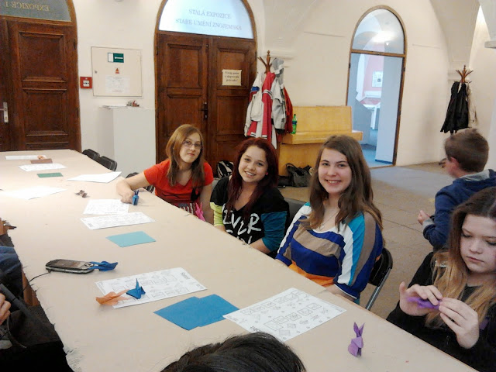

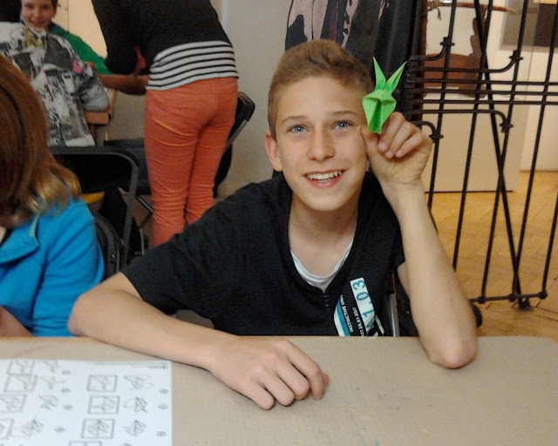
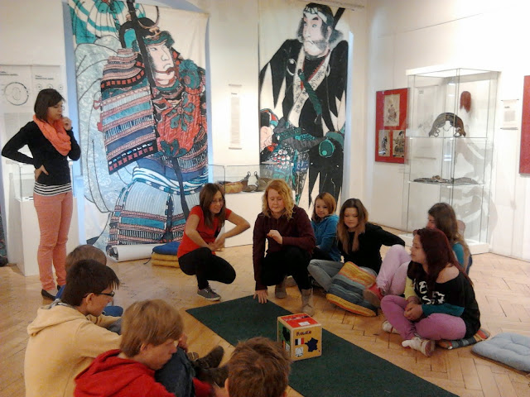

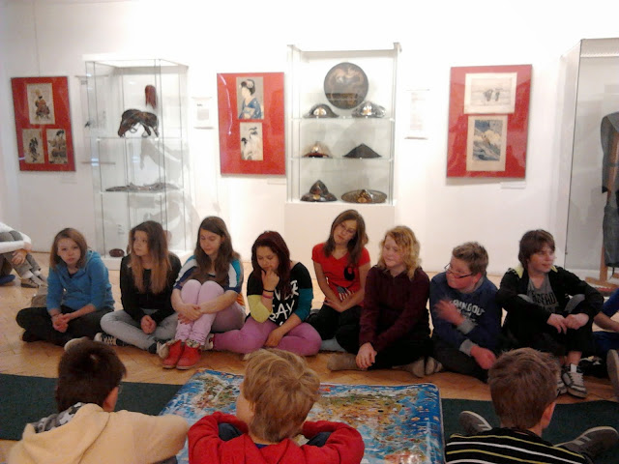
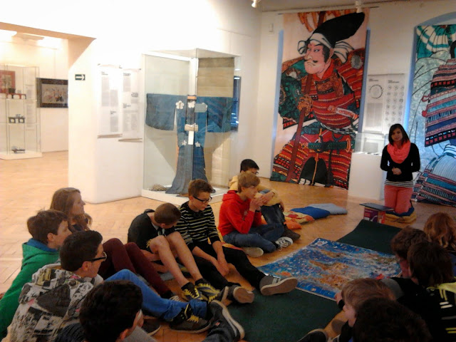
VELIKONOČNÍ POMLÁZKA NA I. STUPNI
Všechny děti rády dostávájí dárečky a tak tomu bylo i na 1. stupni před velikonočními prázdninami.
Ve středu 16. 4. 2014 nás navštívil zajíček Merlin z Merlinova Dětského světa /Merlin’s Kinderwelt Excalibur City Hatě/, který každému žáčkovi věnoval velikonoční pomlázku v podobě malého balíčku s poukázkami na 5 tokenů na atrakce v Merlin’s Kinderwelt , milý dáreček a také nechyběla malá velikonoční mlska. Zajíček udělal Všem radost a popřál dětem i paním učitelkám příjemně prožité Velikonoce.

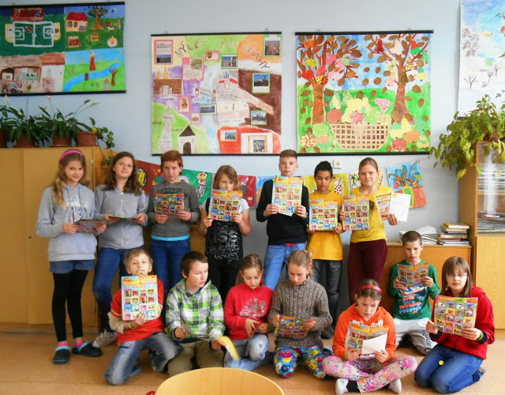
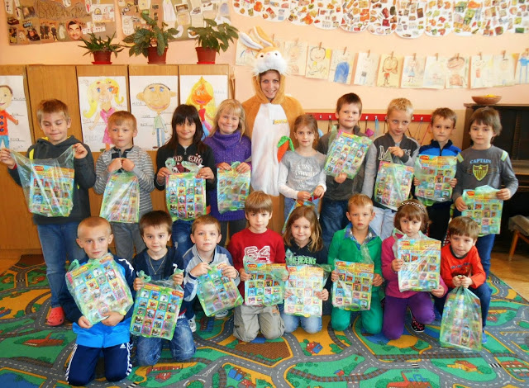

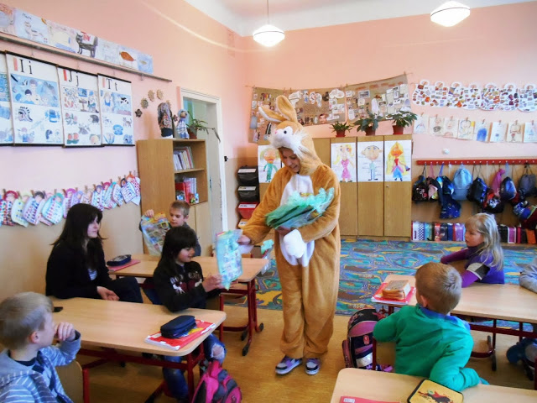

VELIKONOČNÍ TURNAJ V BRÄNNBALLU
Úterý a středa 15. a 16. dubna 2014 patřil velikonočnímu turnaji v brännballu.
Hlavním organizátorem a rozhodčím byl pan učitel Anatolij Povjakalo. Turnaje se zúčastnili žáci II. stupně. Každá třída si sestavila svoje družstvo s originálním názvem.
6. třída "Mimoni"
7. třída "Brumbálovci"
8. třída "Křupani"
9. třída "Devýdka"
I když nám počasí moc nepřálo, všichni žáci (soutěžící i fanoušci)se s radostí a elánem pustili do soutěžení.
Vítězem se stali žáci 9. ročníku, kteří svoji neskrývanou radost dávali náležitě najevo. Na druhém místě skončili žáci 8. ročníku, na třetím místě 7. třída a čestné čtvrté místo obsadili nejmladší šesťáci.

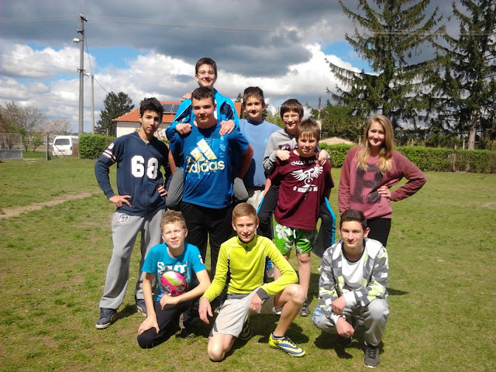

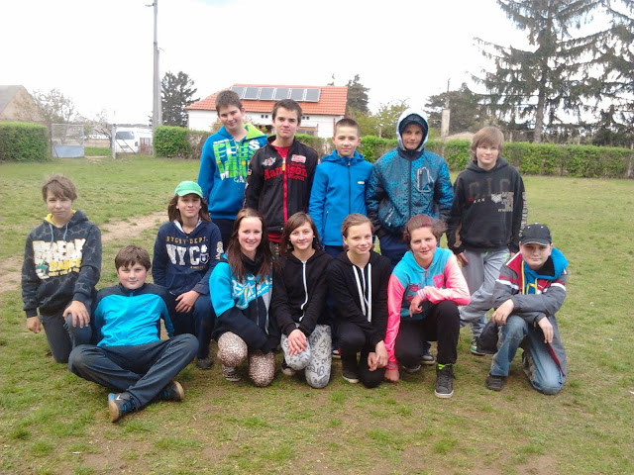
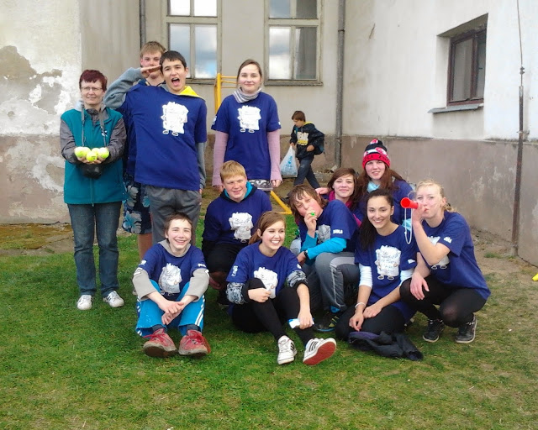
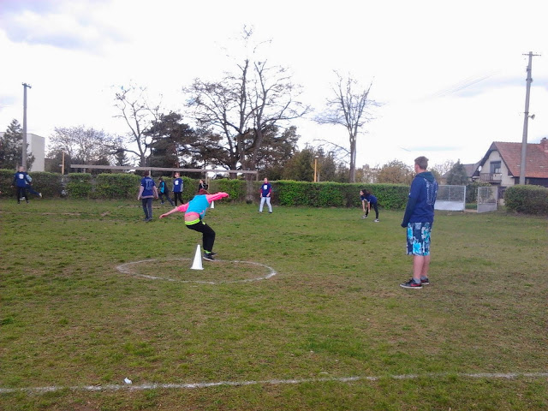

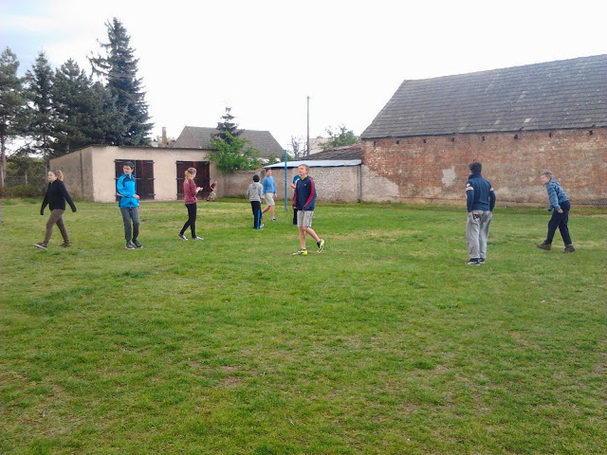
HVĚZDÁRNA BRNO

V úterý 29. 4. 2014 navštívili žáci 8. a 9. ročníku hvězdárnu v Brně.
V prvním programu s názvem "Buňka! Buňka! Buňka !" jsme podnikli výpravu do lidského těla. Mimo jiné jsme sledovali i vznik a vývoj lidského života. Součástí byla i prohlídka hvězdné oblohy.
V druhé části této vzdělávací akce jsme si prohlédli výstavu s názvem "Příběh Sluneční soustavy". Zjistili jsme, jak je to s přitažlivostí na různých planetách či hvězdách, mohli jsme si sáhnout na meteorit, prohlédnout zkameněliny, či vyzkoušet model vodního tornáda.
Výlet se podařil. Nejvíce nás zaujala fantastická hvězdná obloha v digitáriu.

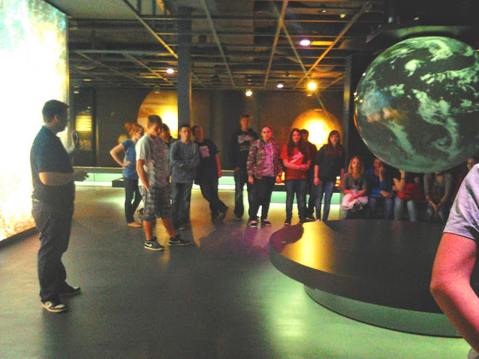

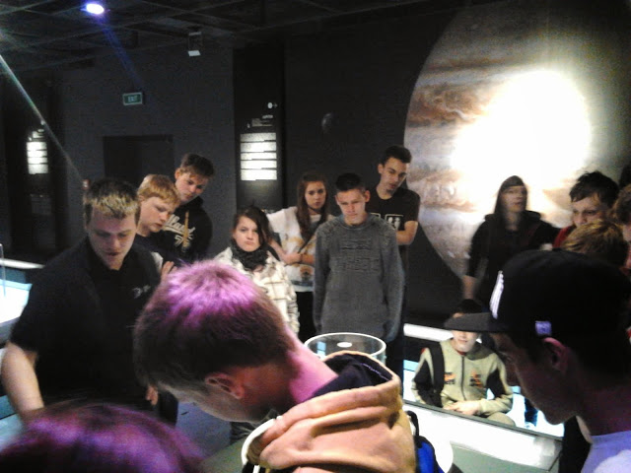
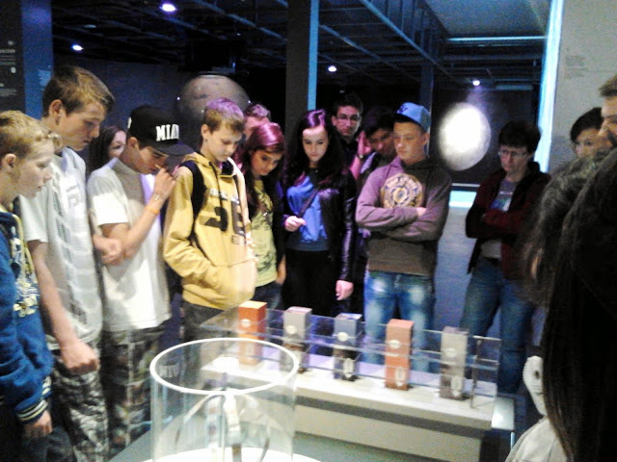
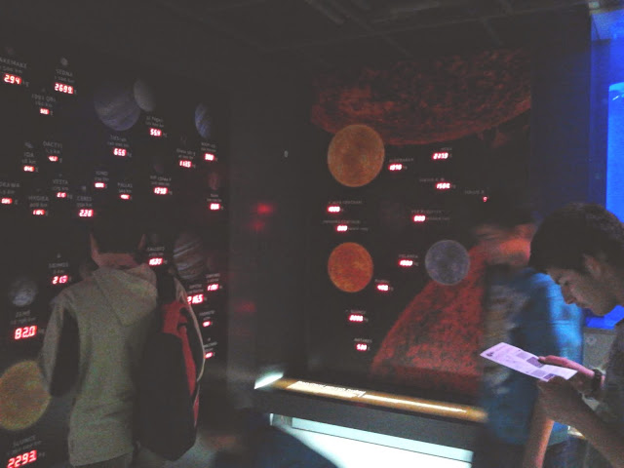
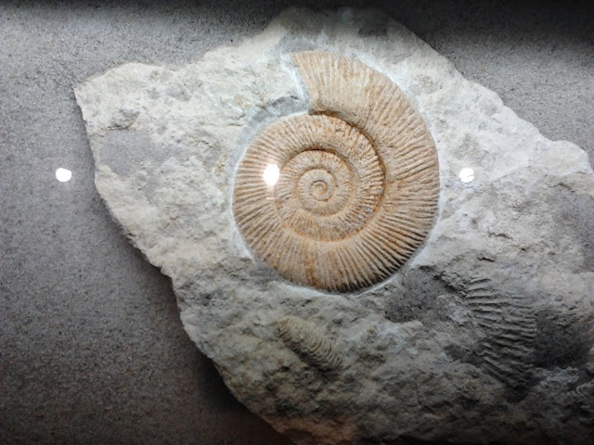
COOP MÁNIE
Děti 1., 2., 3., 4. a 5. třídy se zapojily do velké jarní soutěže COOPManie, ve které se sbíraly v době od 3. 3. – do 30. 4. 2014 účtenky z prodejen COOP.
. Hlavní výhrou a motivací pro všechny sběrače byl třídní výlet do Disneylandu v Paříži a další výhry. Každá třída soutěžila sama za sebe. A jak to všechno dopadlo? 1.třída nasbírala 3 036 účtenek, 2. třída 7 554, 3. třída 6 949, 4. třída 5 229 a 5. třída 1 644. Losování hry proběhlo dne 7. 5. 2014 v Radiu Čas /Ostrava – Poruba/. Šanci na výhru jsme měli, ale při losování se na nás štěstí neusmálo. Tak snad někdy příště při jiné soutěži. Bylo to však pro děti malé zpestření , snaha se zapojit a zúčastnit se hry. Všichni ti, kdo účtenky sbírali a nosili do školy si zaslouží pochvalu. Poděkování patří i Nele Chmelové, žákyni 4. třídy za básničku, kterou složila k soutěži COOPManie /viz. foto/.

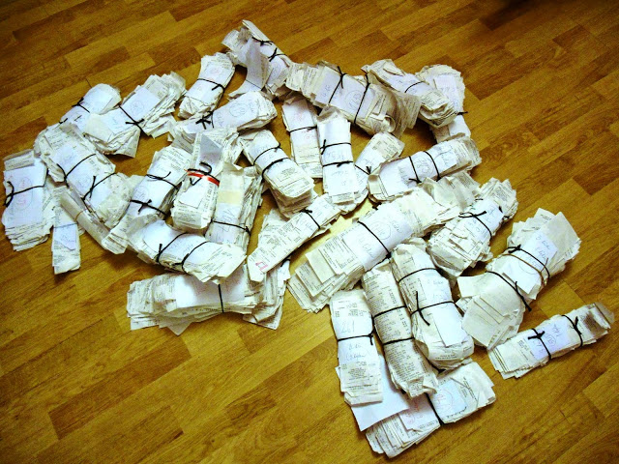

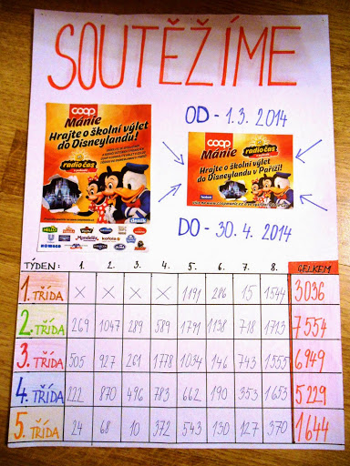
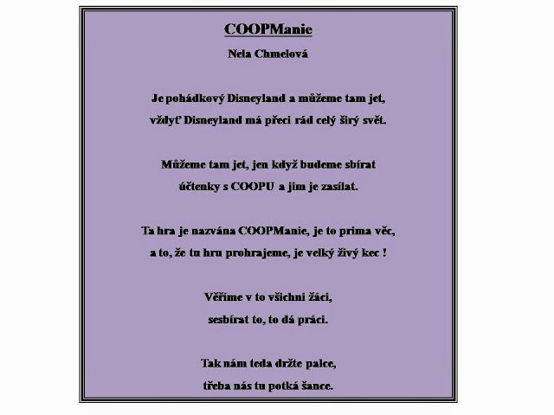

DEN MATEK
I v letošním školním roce si žáci školní družiny připravili na druhou květnovou neděli - Den matek - kulturní program.
Tentokrát si pro maminky nastudovali divadelní představení podle pohádky "S čerty nejsou žerty". Představitelé jednotlivých rolí si oblékli překrásné kostýmy a celou pohádkovou atmosféru dokreslily dobové divadelní kulisy.
Vystoupení bylo pojato ve veselém duchu a sklidilo veliký úspěch.
Děkujeme všem, kteří se na této akci podíleli.

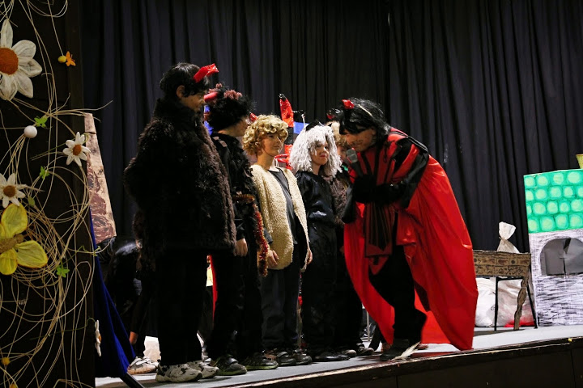

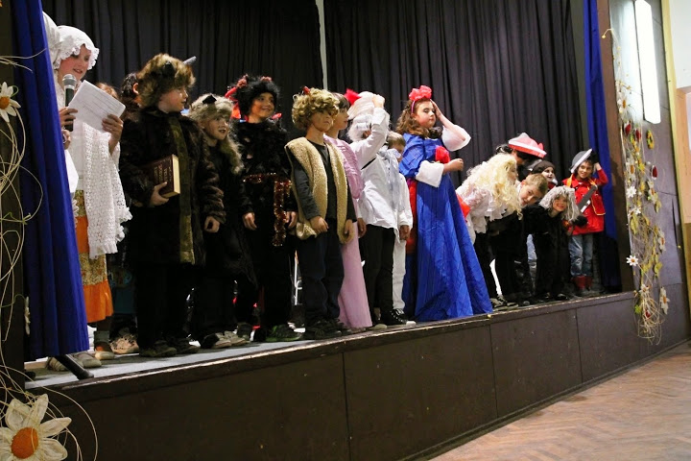

MACH A ŠEBESTOVÁ
20. května se vydali žáci 1., 2. a 3. třídy do Brna na divadelní představení. Příhody a dobrodružství Macha a Šebestové i ostatních žáků 3. B se všem dětem moc líbily. Každý by si určitě přál takové kouzelné utržené sluchátko.

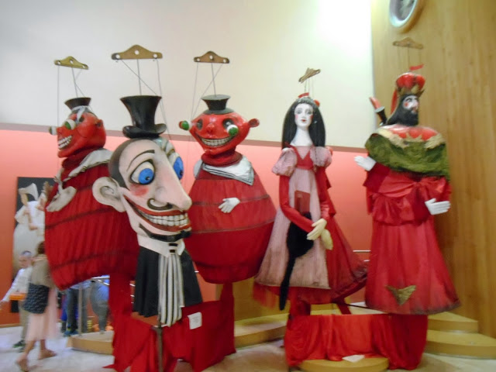

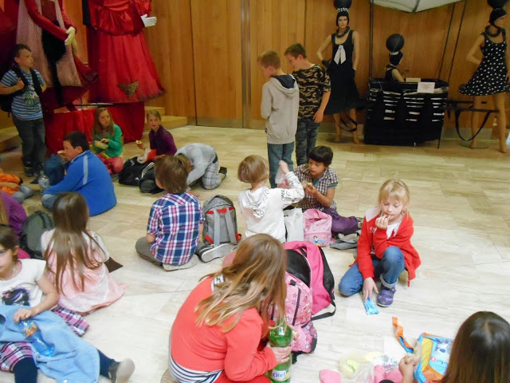
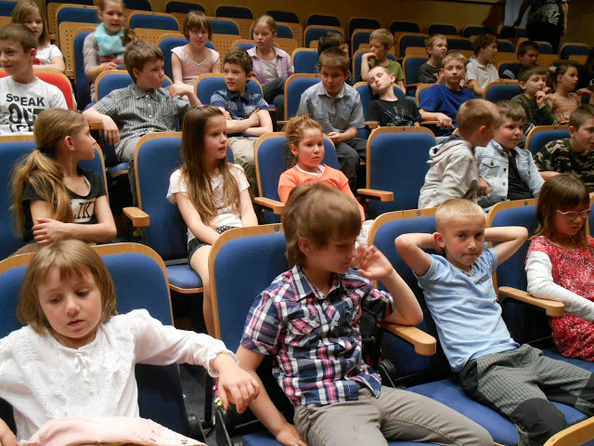
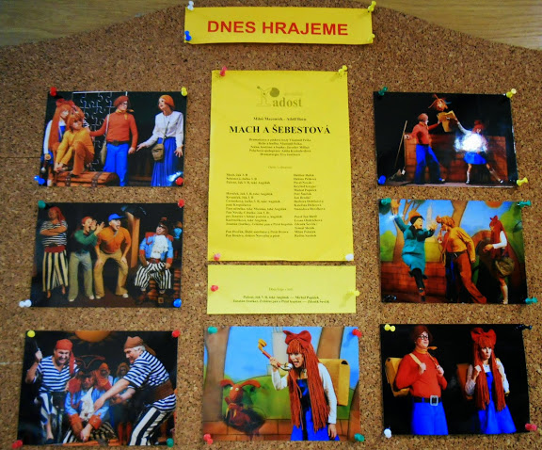
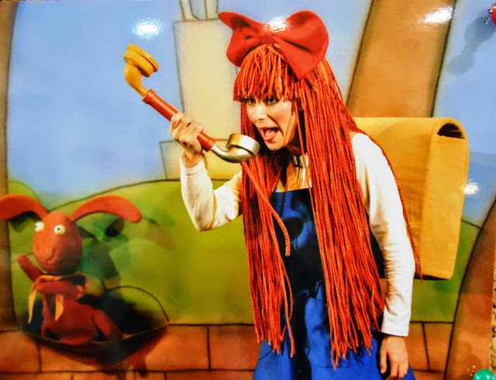
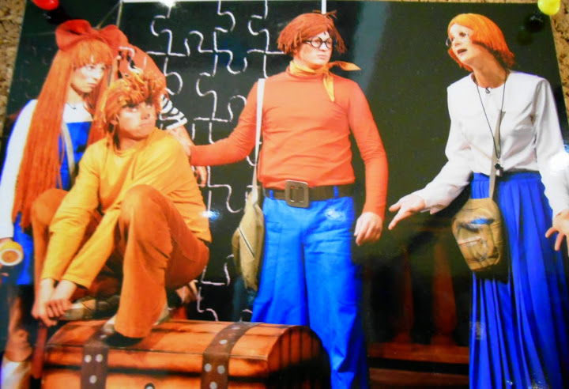

BABU A PAPOUŠEK, POJĎME SI HRÁT
Ve středu 21. 5. 2014 jsme se již potřetí vydali s žáky 2. stupně za kulturními zážitky do Znojma.
Nejdříve jsme tradičně navštívili muzeum. Zde jsme si tentokrát prohlédli výstavu s názvem "Pojďme si hrát". Jednalo se o soubor současných i historických hraček pro chlapce a holčičky. Samozřejmostí byla i návštěva hracího koutku, kde si někteří skládali obrázky, malovali, ale i vyzkoušeli různá razítka.
V druhé části dopoledne následovala návštěva zdejšího městského divadla.
Závěrečné divadelní představení s názvem „Babu a papoušek „ si tentokrát pro nás připravilo Naivní divadlo Liberec. Hrdinkou detektivního příběhu byla holčička Babu, která hledala svého ukradeného papouška. Představení naladěné v rytmu hip hop sklidilo u dětí velký úspěch.

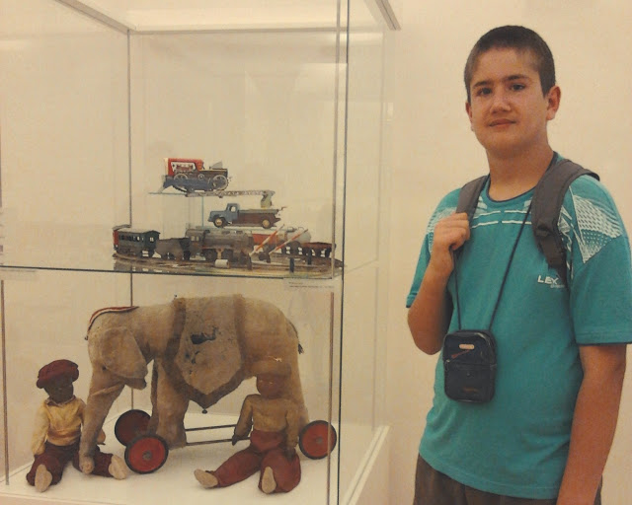

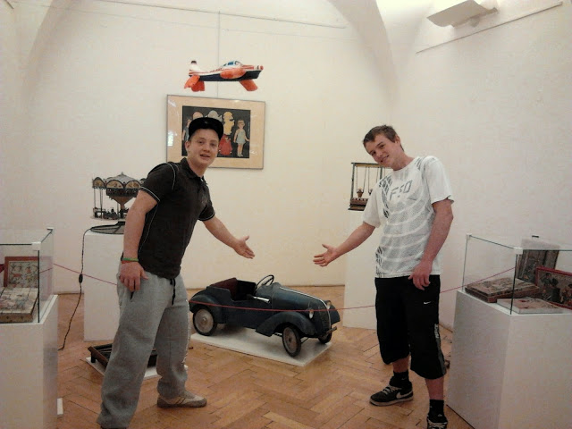

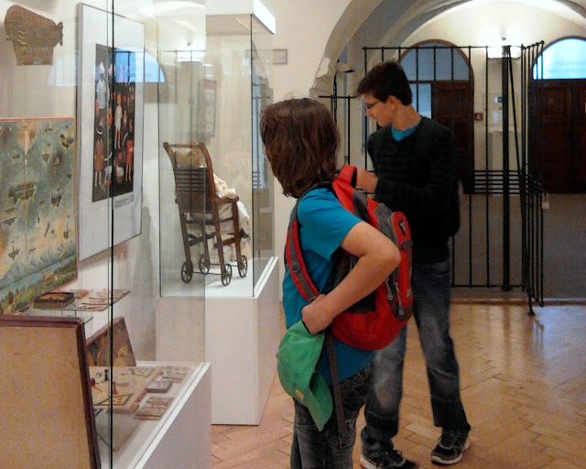
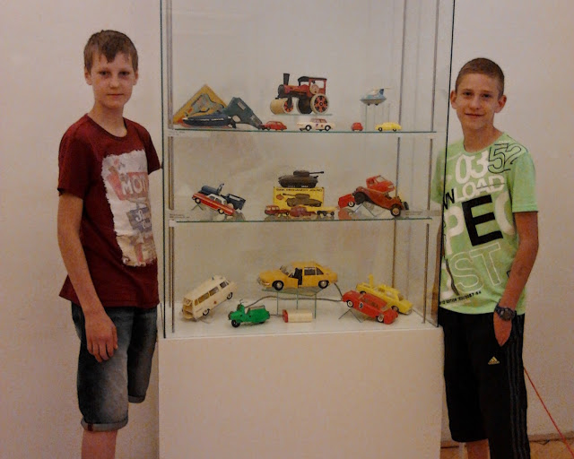

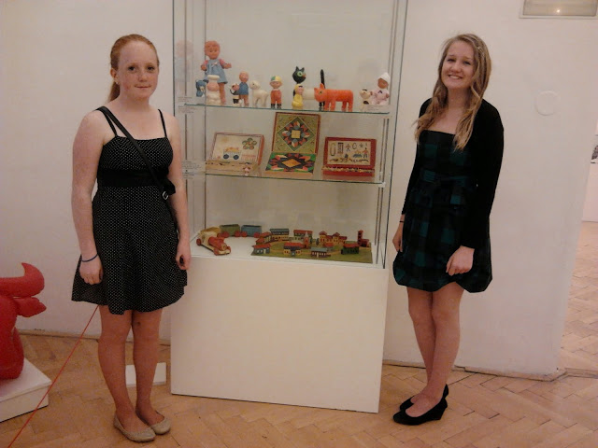
VÝLET DO ŠIKLOVA MLÝNA
Ve čtvrtek 5. 6. se žáci prvního stupně vypravili na celodenní výlet.
Šiklův mlýn, největší westernové městečko v ČR, děti překvapil svou rozlohou. Po příjezdu se nasvačily a vydaly se na prohlídku městečka divokého západu. Děti se projely Pacifickým expresem, povozily se na koni, zastřílely si lukem, rýžovaly zlato, vyzkoušely si jízdu na divokém býku a prohlédly si menší zoo. Seznámily se se životem Indiánů a prohlédly si jejich vesnici. Zhlédly divadelní představení na téma divokého západu. S radostí nakoupily a utratily veškeré peníze.
I přes úmornou cestu dálnicí D1 se dětem výlet velice líbil.

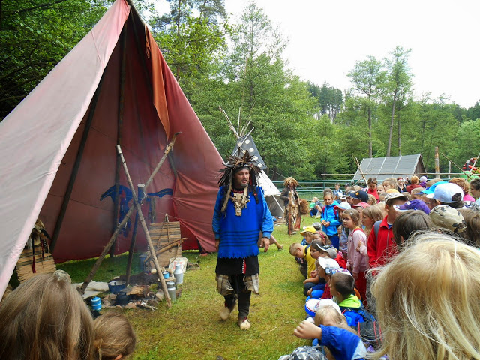

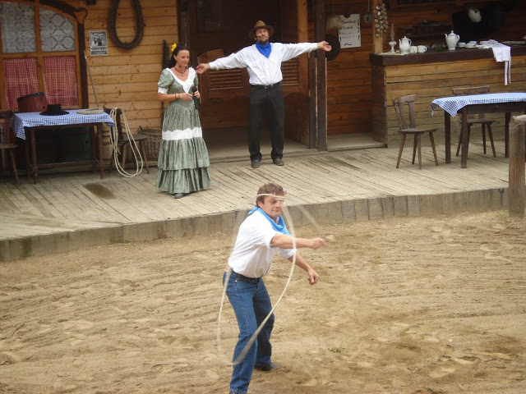
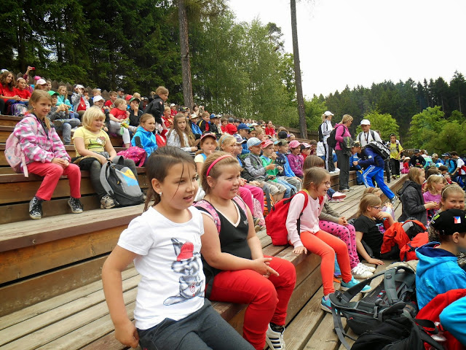
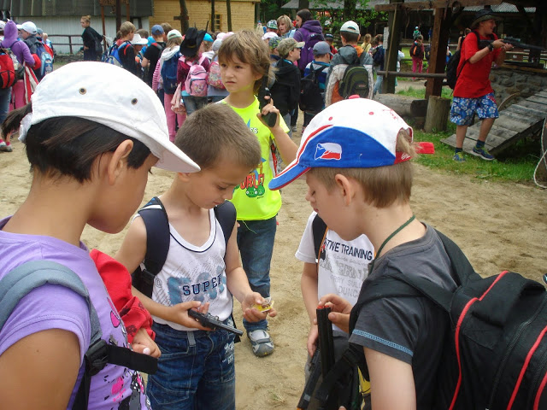
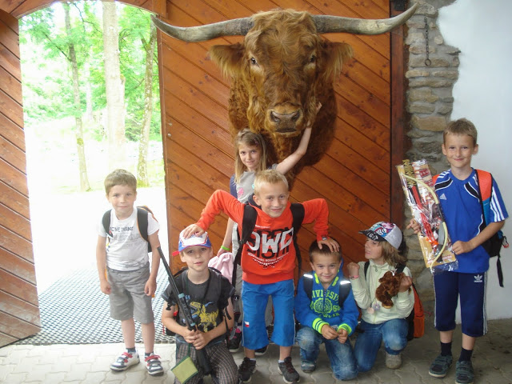
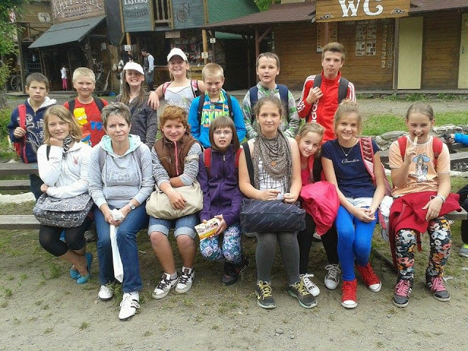
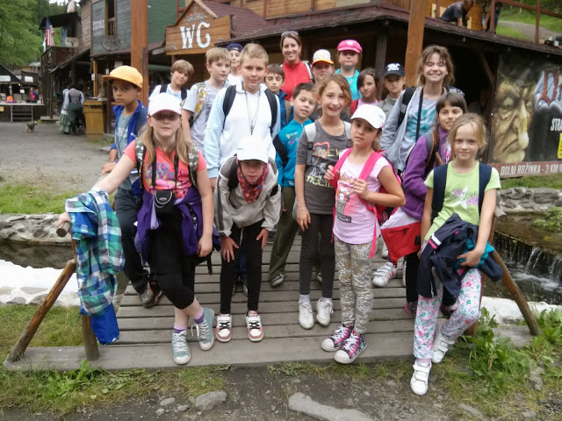
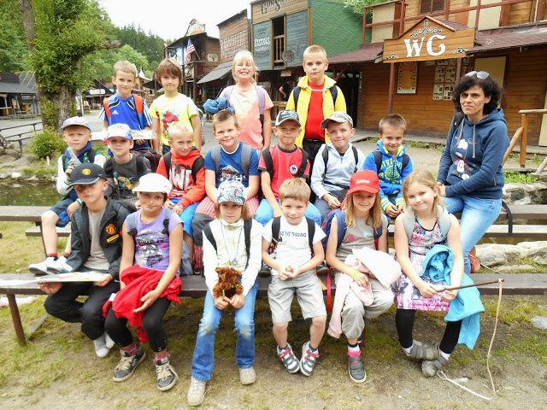
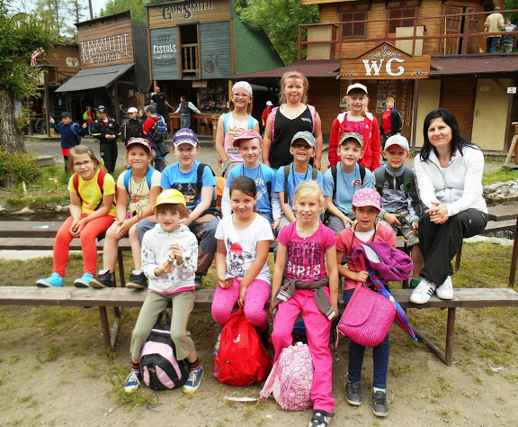
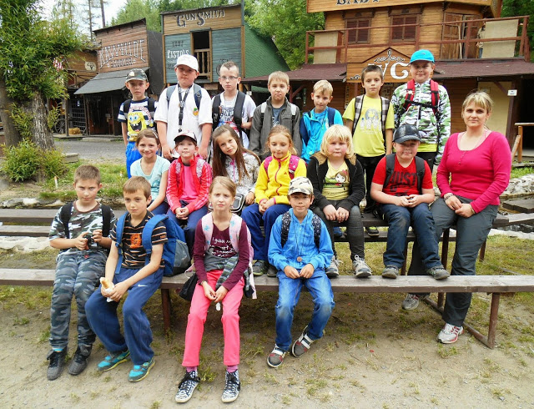
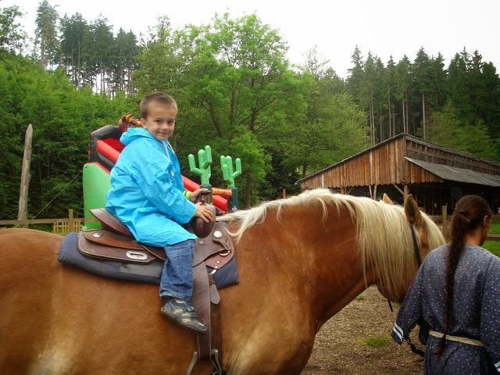
NÁVŠTĚVA HASIČSKÉHO SBORU

V pátek 13. 6. jsme byli žáci 2. ročníku pozváni na doplňkovou hodinu preventivně výchovného programu „Hasík“ do hasičské stanice v Hrušovanech nad Jevišovkou.
Prošli si stanici, operační středisko, seznámili se s hasičskou technikou, prohlédli garáže s hasičskými auty, člunem, žebříky a vyzkoušeli si stříkání s natlakovanou hadicí. Návštěva byla zajímavá, žáci viděli a poznali zase něco nového z práce hasičů. Zbyl jim čas i na malé nákupy, zmrzlinu a pohráli si na dětském hřišti. I přes teplé, slunečné počasí to byl hezký výlet.

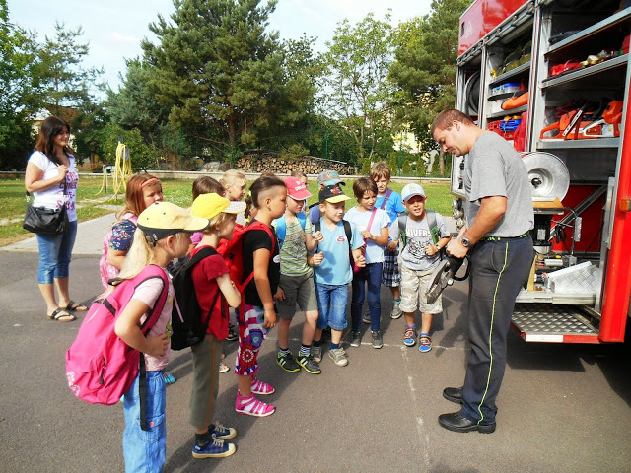

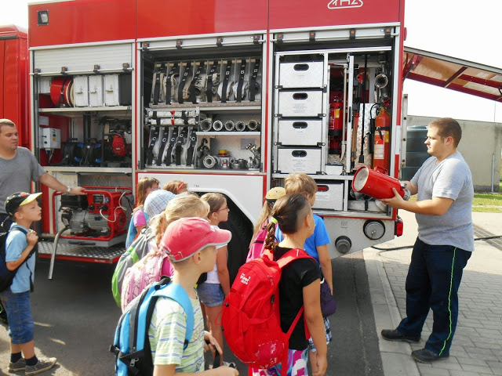
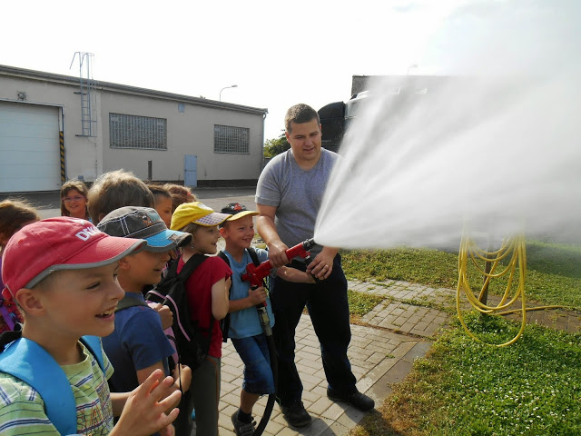

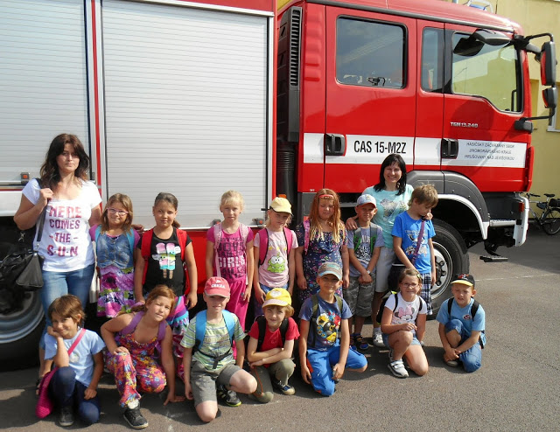
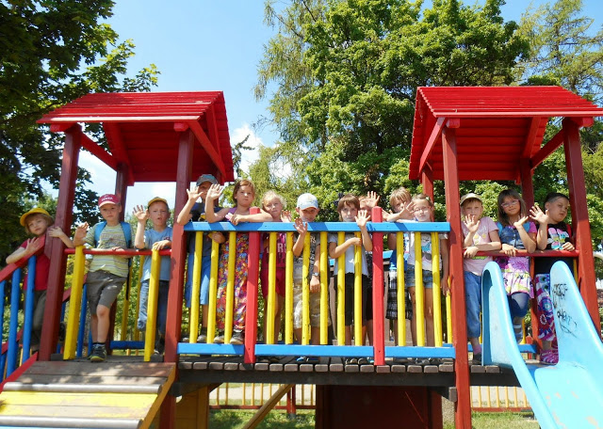
DOPRAVNÍ VÝCHOVA VE 4. TŘÍDĚ

Žáci 4. třídy se zúčastnili výuky dopravní výchovy.
Během školního roku absolvovali 10 vyučovacích hodin, přičemž 8 z nich seděli v lavicích a učili se jízdu na kole teoreticky a poslední 2 hodiny strávili na kole.
Dne 17. 6. dopoledne přijel pan instruktor. Na školním hřišti postavil dráhu pro jízdu zručnosti, kterou si děti několikrát projely. Poté s dětmi sestavil křižovatku, na které řešili různé dopravní situace. Dokonce si děti vyzkoušely jízdu křižovatkou, kterou řídil policista“. Toto dopoledne zpestřili svým „vystoupením“ žáci 2. stupně, kteří na svých jednokolkách zdolávali dráhu pro jízdu zručnosti a my jsme měli možnost si takovou jednokolku prohlédnou zblízka. Na závěr výuky dostali žáci „řidičské průkazy“. Ty ale získali pouze ti, kteří nejen zvládli jízdu zručnosti, ale hlavně ti, kteří zvládli i teoretický test.
Pro žáky byla tato výuka zpestřením a věříme, že jsou z nich nyní zdatní cyklisté.

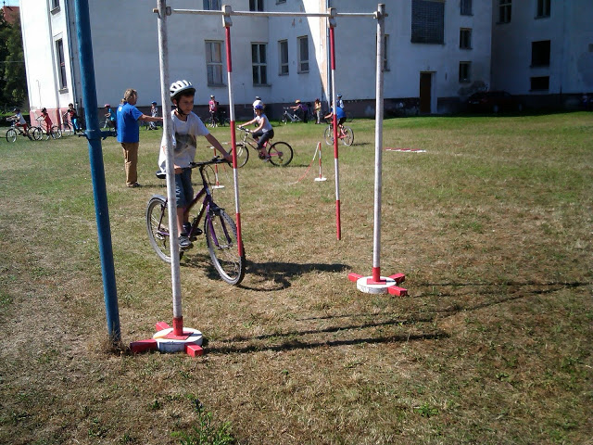
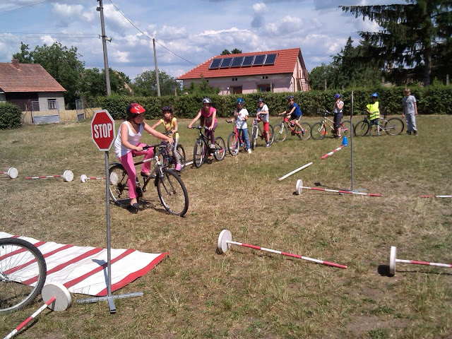
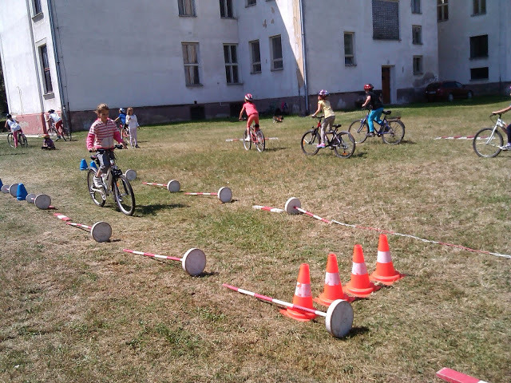
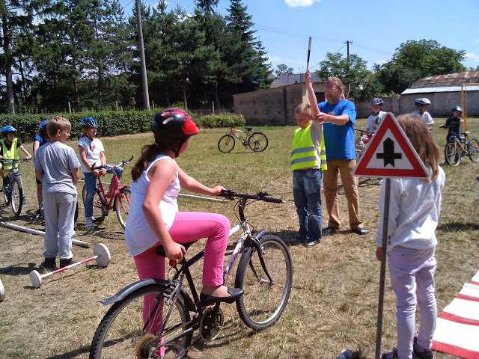
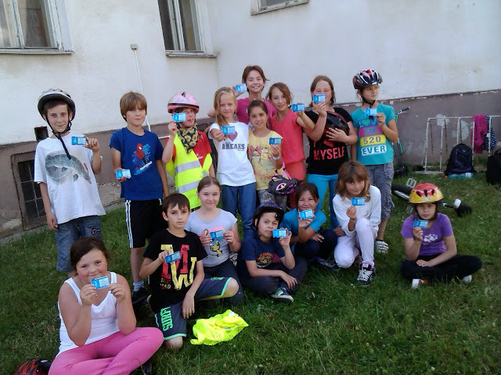
OBHAJOBA ABSOLVENTSKÝCH PRACÍ
Přiblížil se konec školního roku a s ním jeden z významných okamžiků vycházejících žáků - obhajoba absolventských prací.
I v letošním školním roce si žáci 9. ročníku vybrali řadu zajímavých témat z různých oblastí.
Pro svoji obhajobu si připravili prezentaci, se kterou ve středu 18. 6. 2014 vystoupili.

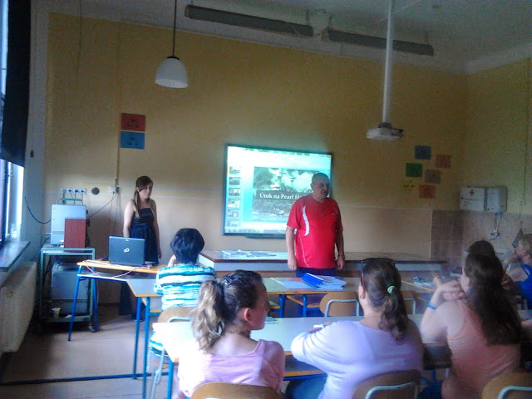

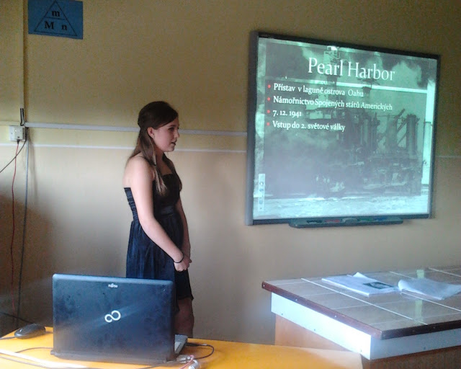
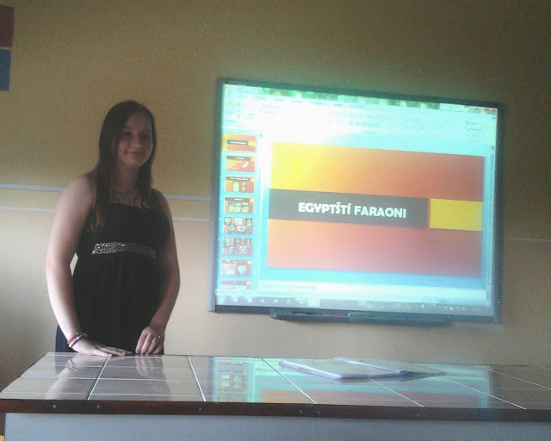
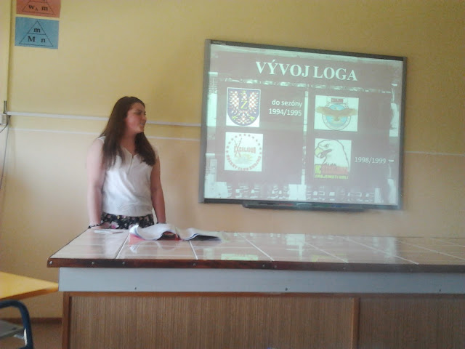

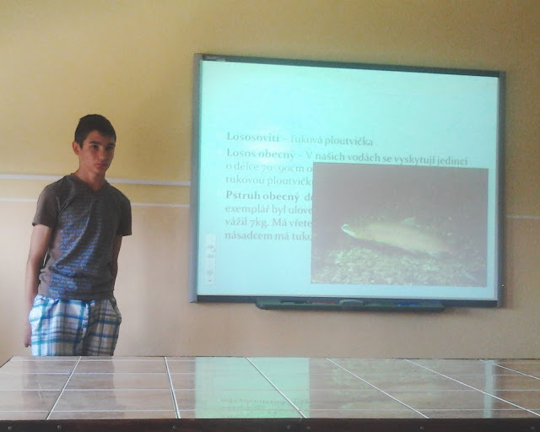
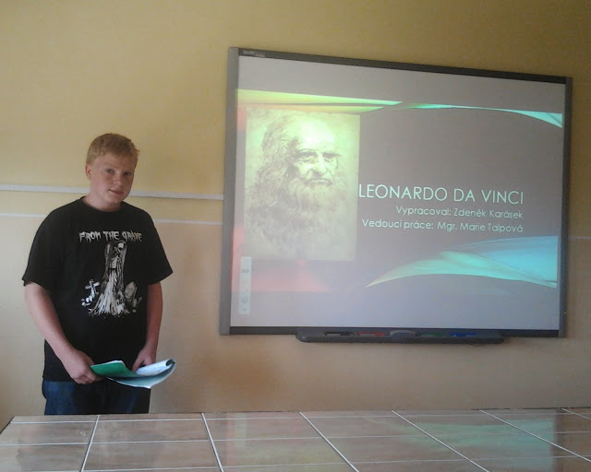
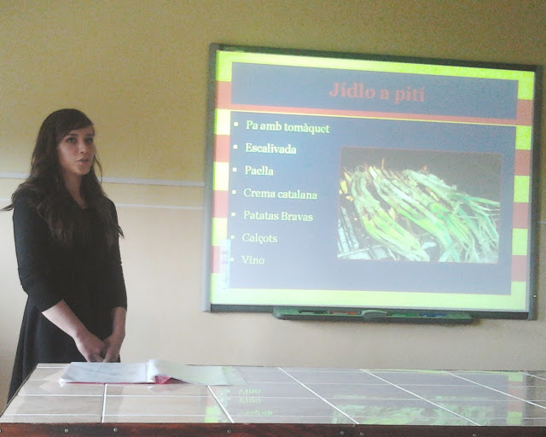

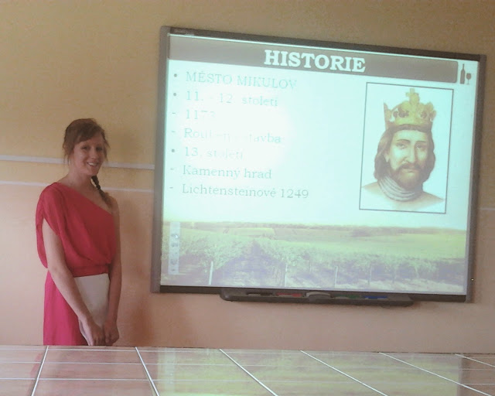

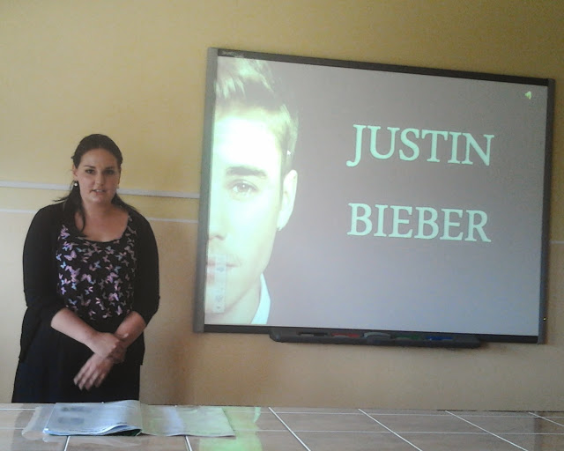
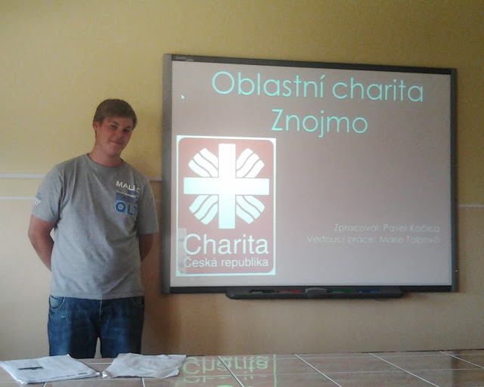

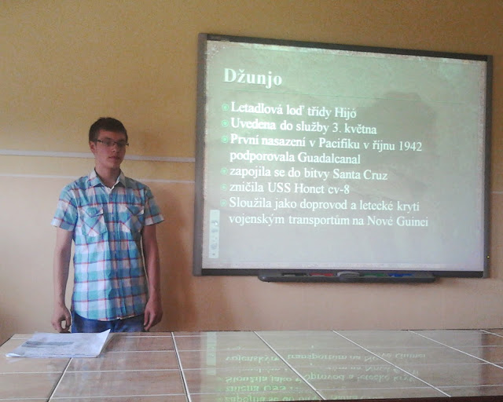

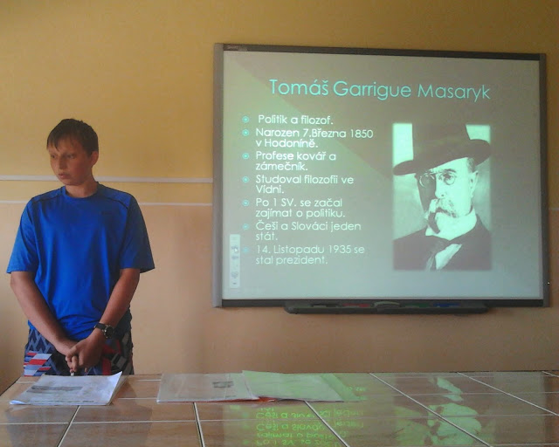

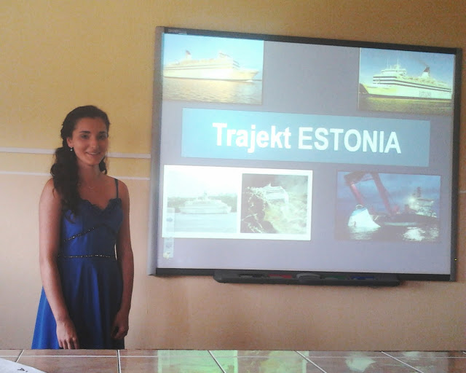
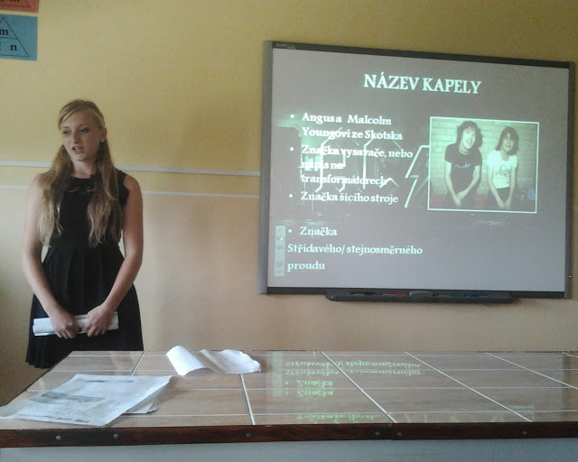

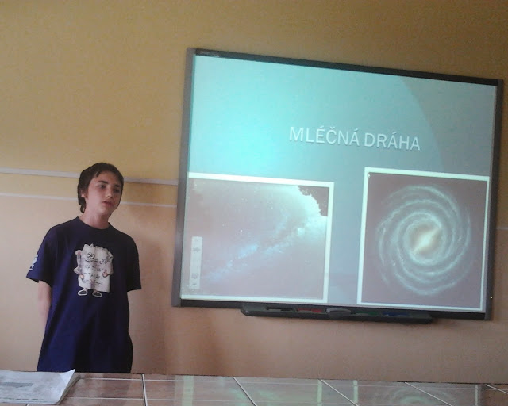
PROJEKT UNSER DORF
V hodinách německého jazyka žáci 7. třídy zpracovali projekt Vesnice, ve které bydlím
Procvičovali si slovní zásobu tématu: Wohnen - Leben im Dorf ( Bydlení - život na vesnici)

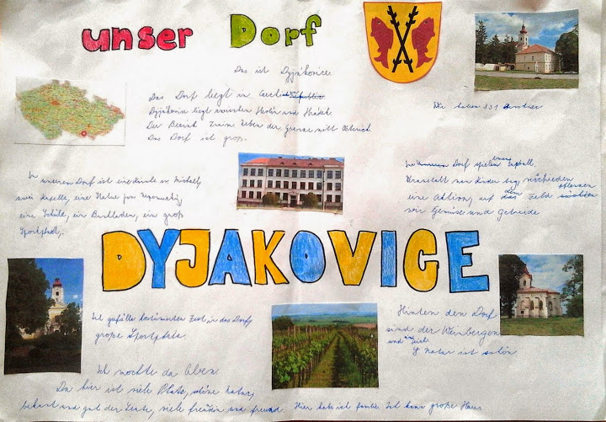
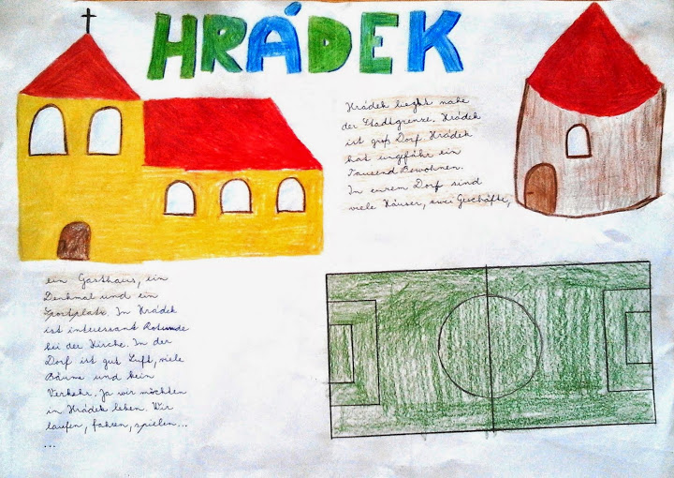
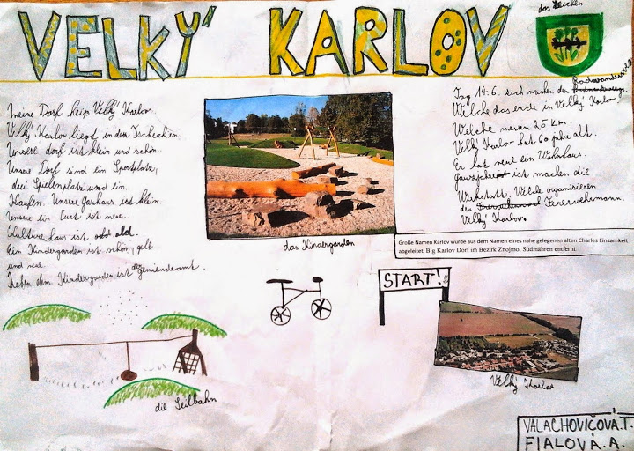

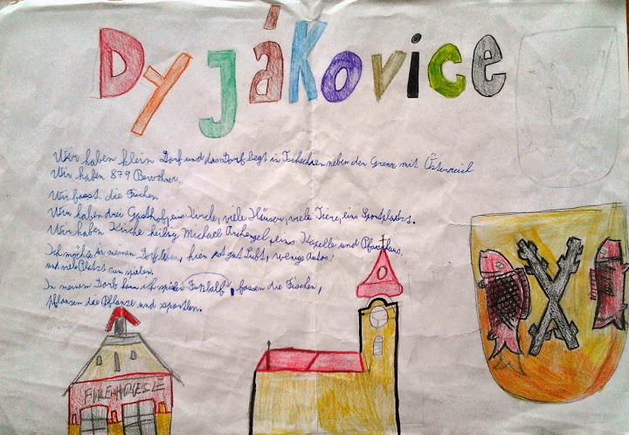
PROJEKT MEIN TRAUMLAND

V hodinách německého jazyka žáci 8. ročníku vytvářeli prospekt na téma Vysněná země.
Žáci si zopakovali slovní zásobu v tématu: Reisen - cestování.

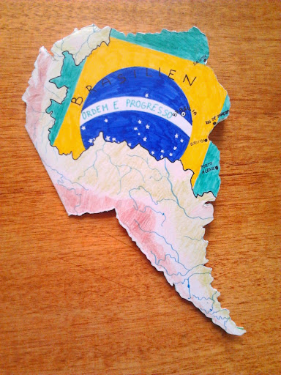

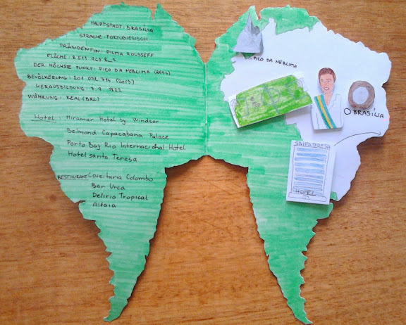
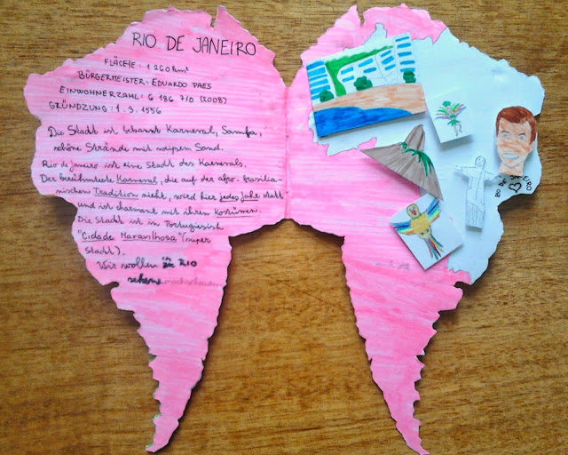

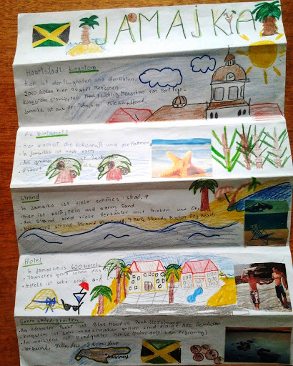
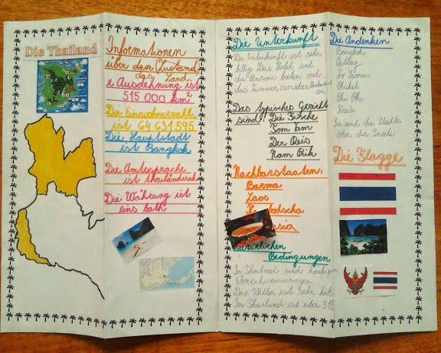

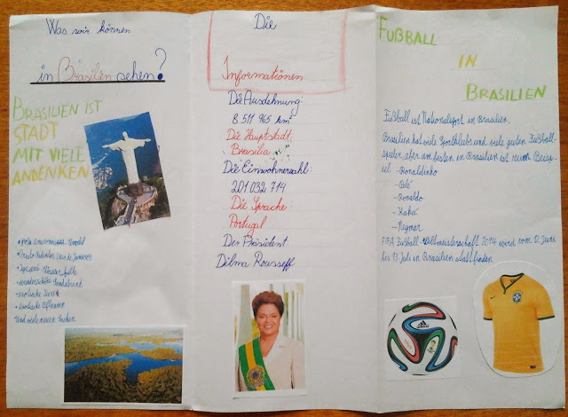

PROJEKT PRAHA

Ve čtvrtek 29. 5. 2014 jsme se vypravili za poznáváním historických památek našeho hlavního města - Prahy.
Naší první zastávkou byl samozřejmě Pražský hrad, kde jsme si nejdříve prohlédli jeho nádvoří, poté navštívili stálou expozici Příběh Pražského hradu a nechyběla prohlídka překrásné katedrály sv. Víta.
Cestou po Hradě jsme narazili i na hradní stráž a nechybělo tedy tradiční fotografování s nimi.
Následovala prohlídka nedávno rekonstruované Zlaté uličky, kde jsme si mohli prohlédnout malé domečky včetně dobového vybavení - domek zlatníka, kořenářky, kuchyni středověké krčmy,,,, a stálou expozici zaměřenou na středověké zbraně, brnění,....
Následovala procházka po Karlově mostě, projížďka po Vltavě a návštěva Muzea Karlova mostu.
Závěr našeho putování patřil dlouho očekávané návštěvě Mc Donalds, kde všichni poctivě doplnili vyčerpanou energii .
I když nám počasí moc nepřálo, putování po Praze dopadlo úspěšně. Všichni promrzlí, příjemně unavení a plni zážitků, jsme se vraceli domů.
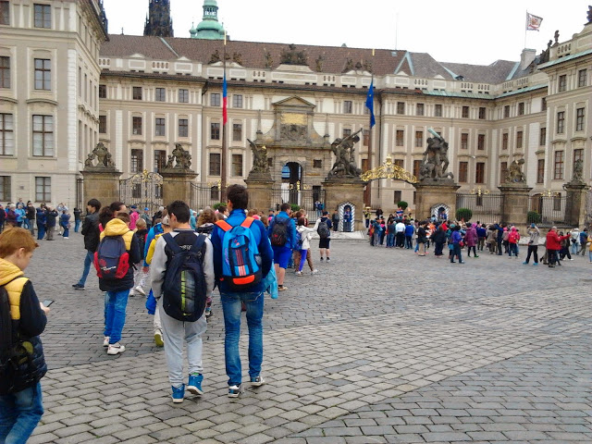

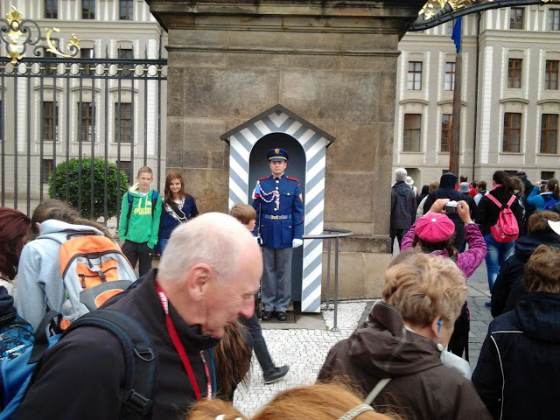
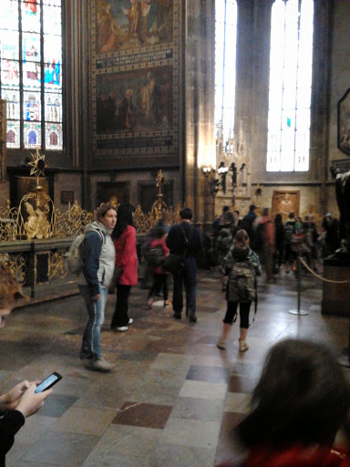
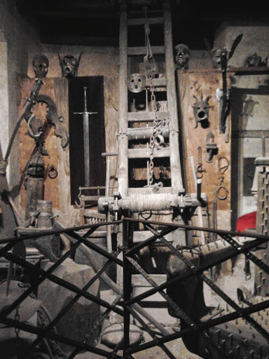

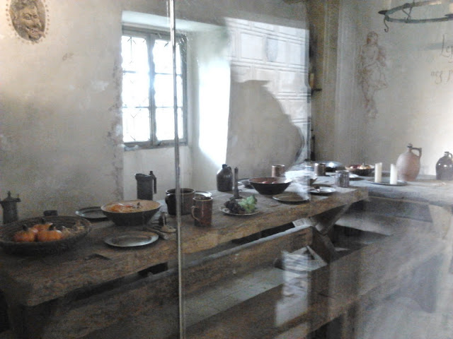

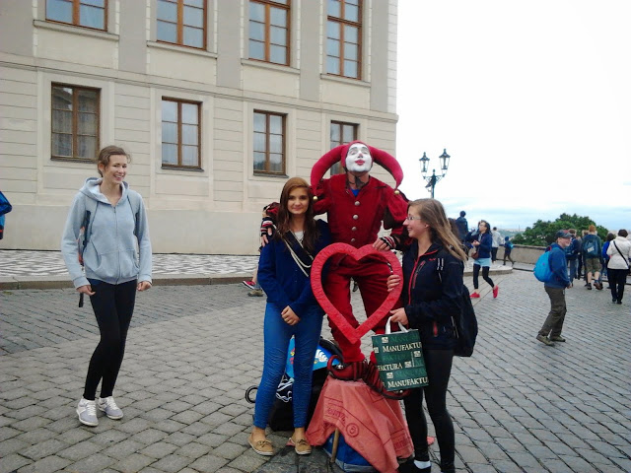
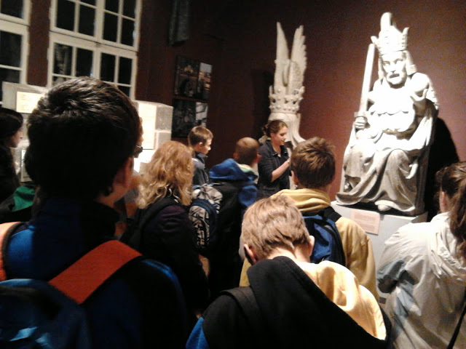
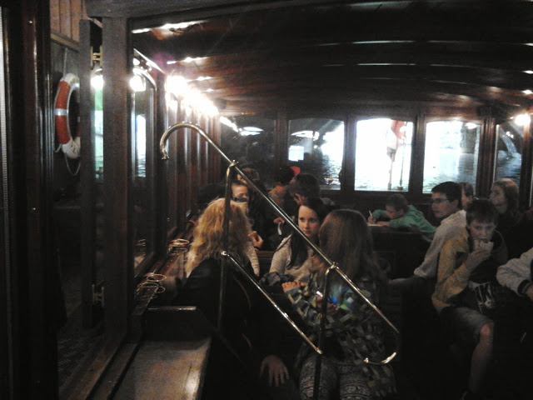
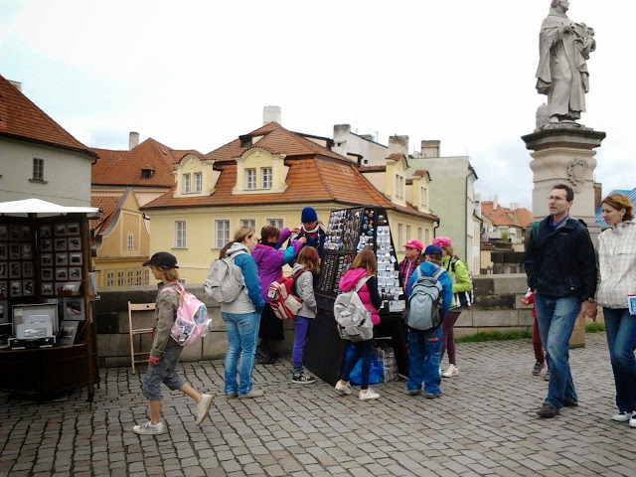
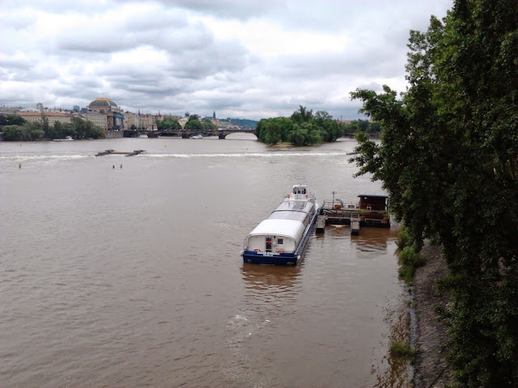
Žáci 6. - 8. ročníku vypracovali také projekt o Praze, výsledky jejich práce jsou na následujících fotografiích.
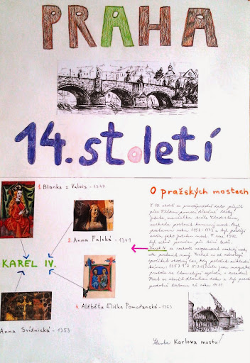
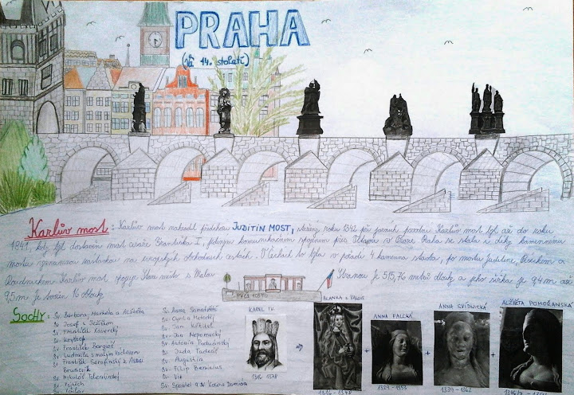

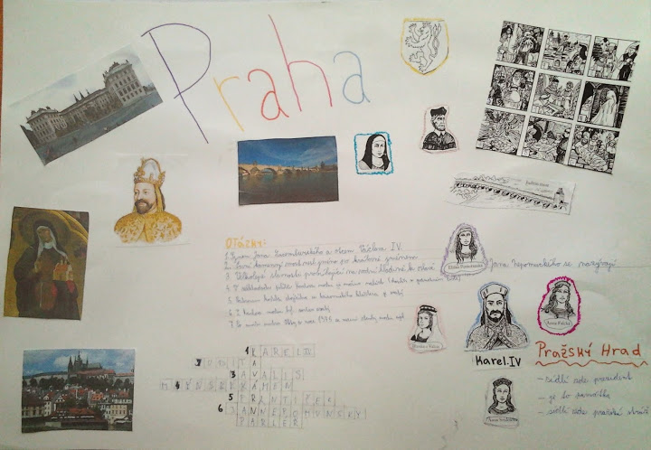

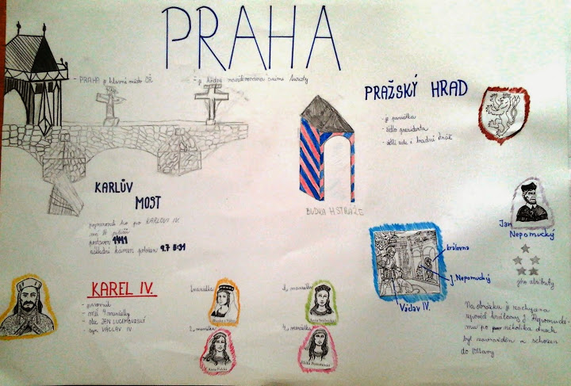
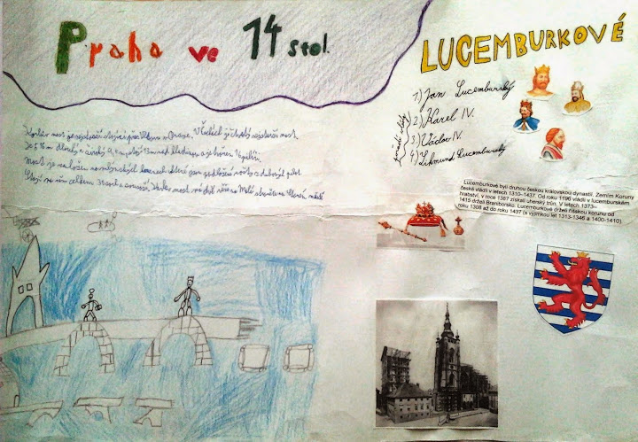
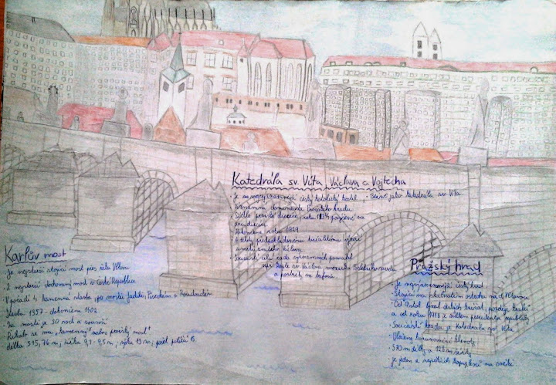

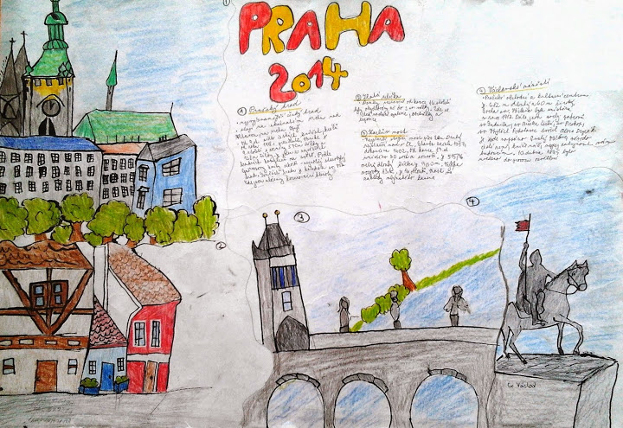

SLAVNOSTNÍ UKONČENÍ ŠKOLNÍHO ROKU
I v letošním školním roce se konalo slavnostní ukončení na školním hřišti.
Úvodem pronesl několik slov pan ředitel Roman Štrunc a starosta obce Josef Gajdošík. Poté jsme se rozloučili s žáky 9. třídy. Malí prvňáčci jim předali absolventské šerpy.
Následovalo poděkování a zhodnocení školní docházky v podání Veroniky Schwarzové a Petra Jána.
Nechybělo ani vyhodnocení nejlepších sběračů starého papíru.
Závěrečná část slavnostního ukončení proběhla ve třídách, kde třídní učitelé předali svým žákům vysvědčení.

